近三年相机与移动影像
超分辨率技术洞察报告
14 篇公司归属已核验论文完整图文精读版
2023-2026

范围 | 内容
论文数量 | 14 篇；2023-2026；覆盖 CVPR、ICCV、AAAI、ACM MM、WACV 及 Workshop
公司 | Huawei、Tencent、Adobe、Alibaba、Apple、Google、Qualcomm、Samsung、Kuaishou、ByteDance
图件 | 每篇 2 张：方法/框架图 + 结果/实验图，共 28 张
来源原则 | 13 篇使用论文原始图件；Reparo 因全文访问限制使用明确披露的来源约束重构图

研究与产品洞察文档 | 生成日期：2026-07-29

摘要
本报告围绕近三年企业参与的相机、移动影像与相邻超分辨率研究，选取 14 篇公司归属已经核验的论文进行逐篇图文精读。样本覆盖 RAW-to-sRGB、低照视频、Burst、时空视频超分、轻量单图超分、扩散式图像与视频超分、端侧部署、直播帧恢复、神经渲染及高光谱专用成像。报告不以论文数量排名公司，而是比较不同技术路线解决的约束、证据强度和产品适用边界。
综合观察表明：第一，真实 RAW、多帧和运动观测仍是高真实性恢复的主要证据来源；第二，扩散与 DiT 提高了复杂退化和超高分辨率下的感知上限，但必须治理幻觉；第三，一步化、轻量卷积与参数高效时间适配正在把生成式超分推向部署；第四，视频产品的核心指标应从单帧锐度扩展到时序一致性、首帧延迟、稳态吞吐、码率和功耗。

研究范围与方法
- 纳入标准：论文年份为 2023-2026，公司归属在论文首页、官方会议元数据或 OpenAlex authorship affiliation 中具有可审计证据；主题与超分、视频帧恢复、RAW/ISP、低照、多帧或高分辨率生成直接相关或具有明确相邻价值。
- 来源层级：优先使用会议官方 PDF，其次使用 arXiv、作者或机构开放版本。QuickSRNet 与 PatchVSR 的图件是 arXiv 论文经 ar5iv 暴露的原始资产。Reparo 的 ACM PDF 被 Cloudflare 阻断，HKUST 仓库触发验证码，本报告未绕过访问控制。
- 解读边界：每篇案例将论文事实、报告推论和工程建议分开。Workshop、相邻方向和专用成像论文均明确标注，不与主会直接相机超分工作等同。

样本概览
维度 | 分布
公司 | HUAWEI 3 篇；TENCENT 2 篇；QUALCOMM 1 篇；ADOBE 1 篇；ALIBABA 1 篇；APPLE 1 篇；GOOGLE 1 篇；KUAISHOU 2 篇；SAMSUNG 1 篇；BYTEDANCE 1 篇
年份 | 2023 年 5 篇；2024 年 5 篇；2025 年 2 篇；2026 年 2 篇
主会/顶会 | 12 篇
Workshop/产业补充 | 2 篇

序 | 公司 | 年 | 会议 | 论文 | 方向
1 | HUAWEI | 2023 | AAAI | Low-Light Video Enhancement with Synthetic Event Guidance | event-guided low-light video enhancement
2 | HUAWEI | 2023 | AAAI | Store and Fetch Immediately: Everything Is All You Need for Space-Time Video Super-resolution | space-time video SR
3 | TENCENT | 2023 | ACM MM | Reparo: QoE-Aware Live Video Streaming in Low-Rate Networks by Intelligent Frame Recovery | intelligent video frame recovery
4 | QUALCOMM | 2023 | CVPR Workshop (Mobile AI) | QuickSRNet: Plain Single-Image Super-Resolution Architecture for Faster Inference on Mobile Platforms | mobile-efficient SR
5 | ADOBE | 2023 | ICCV | Self-Supervised Burst Super-Resolution | self-supervised burst SR
6 | ALIBABA | 2024 | AAAI | Enhancing Hyperspectral Images via Diffusion Model and Group-Autoencoder Super-resolution Network | hyperspectral diffusion SR
7 | HUAWEI | 2024 | AAAI | DiffRAW: Leveraging Diffusion Model to Generate DSLR-Comparable Perceptual Quality sRGB from Smartphone RAW Images | diffusion RAW-to-sRGB rendering
8 | TENCENT | 2024 | AAAI | Enhancing RAW-to-sRGB with Decoupled Style Structure in Fourier Domain | RAW-to-sRGB enhancement
9 | APPLE | 2024 | WACV | FastSR-NeRF: Improving NeRF Efficiency on Consumer Devices with A Simple Super-Resolution Pipeline | efficient neural rendering SR
10 | GOOGLE | 2024 | WACV Workshop | Inflation with Diffusion: Efficient Temporal Adaptation for Text-to-Video Super-Resolution | temporal diffusion adaptation
11 | KUAISHOU | 2025 | CVPR | PatchVSR: Breaking Video Diffusion Resolution Limits with Patch-wise Video Super-Resolution | patch-wise diffusion VSR
12 | SAMSUNG | 2025 | CVPR | Edge-SD-SR: Low Latency and Parameter Efficient On-device Super-Resolution with Stable Diffusion via Bidirectional Conditioning | low-latency diffusion SR
13 | BYTEDANCE | 2026 | CVPR | DreamSR: Towards Ultra-High-Resolution Image Super-Resolution via a Receptive-Field Enhanced Diffusion Transformer | diffusion transformer SR
14 | KUAISHOU | 2026 | CVPR | DUO-VSR: Dual-Stream Distillation for One-Step Video Super-Resolution | one-step diffusion VSR

案例 1 HUAWEI：Low-Light Video Enhancement with Synthetic Event Guidance
项目 | 可审计信息
年份与会议 | 2023 | AAAI | 主会/顶会
公司 | HUAWEI
公司归属证据 | Huawei Technologies (Sweden)
证据来源 | OpenAlex authorship affiliation; AAAI proceedings metadata；状态：verified
任务与相机相关性 | event-guided low-light video enhancement；mobile/camera low-light video
论文链接 | https://doi.org/10.1609/aaai.v37i2.25257

研究问题
传统低照视频增强主要依赖图像帧本身。在高速运动、严重欠曝和强噪声条件下，帧内纹理与运动线索同时退化，单纯堆叠邻帧容易造成拖影，真实事件相机数据又难以与普通视频成对采集。

原文架构图与模块级解读
论文首先由低照视频合成事件体素，再通过事件恢复网络将低照事件映射到较稳定的事件表示；图像分支与事件分支分别编码，EIFT 模块进行事件-图像特征交互，EGDB 模块进一步增强局部与全局细节，最后由解码器输出正常曝光视频。事件在这里不是额外硬件的必需输入，而是从视频构造的运动引导信号。
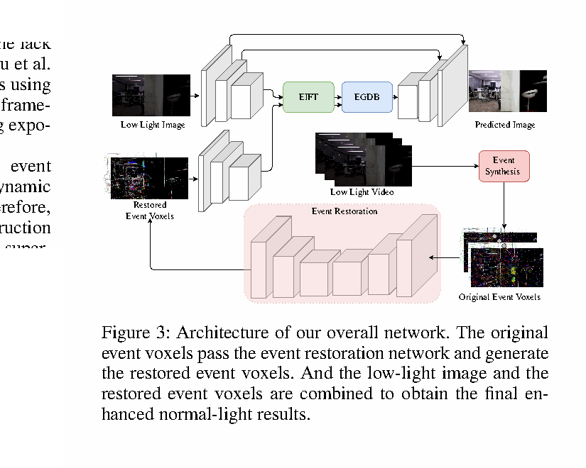
图 1 论文方法、系统框架或训练流程。来源：original paper PDF crop；原图编号 3；PDF/资产位置 3。

论文明确提出的创新点
- 提出面向低照视频增强的三阶段流程，将事件合成、事件恢复和事件-图像融合连成统一训练链路。
- 设计 Event and Image Fusion Transform，使稀疏运动事件与含噪图像特征互补，而不是简单拼接。
- 通过局部与全局分支组成的增强模块处理静态区域和快速运动区域之间的差异。

原文效果图与实验解读
原文在合成与真实低照数据上与低照视频及单图增强方法比较，定性图显示暗部结构、快速运动边缘和颜色恢复更稳定。应注意，结果支持的是论文数据分布下的增强能力，并不等于已经覆盖手机滚动快门、极端高 ISO 或复杂光源频闪。
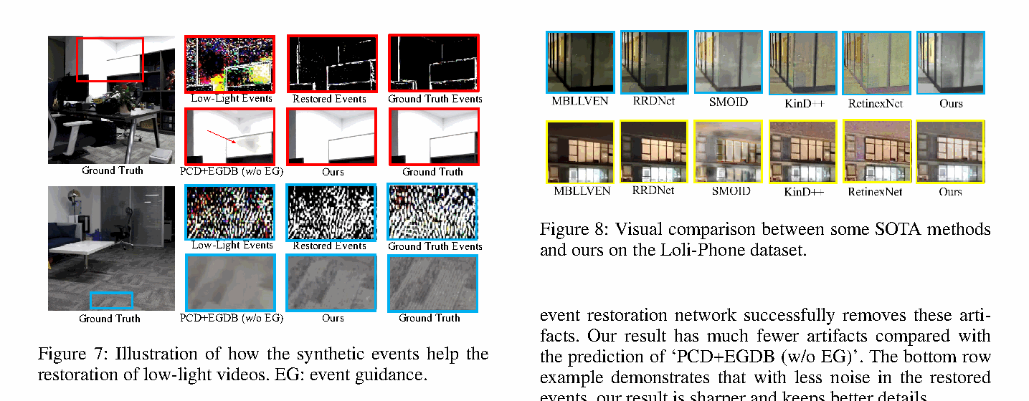
图 2 论文定性结果、消融或效率比较。来源：original paper PDF crop；原图编号 7-8；PDF/资产位置 7。

面向相机、手机与视频产品的报告解读
报告推论：对手机夜景视频而言，这一案例的核心启示是把运动观测作为独立信号参与增强。产品上可用高帧率短曝光帧、陀螺仪或神经事件表征替代专用事件传感器，并在运动置信度高的区域加强跨帧恢复。

局限、风险与适用边界
合成事件质量受插帧、阈值和曝光模型影响；真实事件相机与合成事件之间仍可能存在域差。事件引导适合运动边缘，但不能凭空恢复完全不可见的纹理。
工程建议：论文结论应先在目标传感器、SoC、分辨率、码率和内容分布上复验，再进入产品指标承诺。

案例 2 HUAWEI：Store and Fetch Immediately: Everything Is All You Need for Space-Time Video Super-resolution
项目 | 可审计信息
年份与会议 | 2023 | AAAI | 主会/顶会
公司 | HUAWEI
公司归属证据 | Huawei Technologies (France)
证据来源 | OpenAlex authorship affiliation; AAAI DOI metadata；状态：verified
任务与相机相关性 | space-time video SR；camera video / temporal reconstruction
论文链接 | https://doi.org/10.1609/aaai.v37i1.25165

研究问题
时空视频超分同时提高空间分辨率和帧率。两阶段方法容易割裂空间与时间信息，紧凑的一阶段方法又常只聚合相邻帧，遮挡和大运动区域缺少远距离补充证据。

原文架构图与模块级解读
网络维护可被后续帧读取的时空超分状态。处理当前帧时，Adjacent Fetch 与 Distant Fetch 分别从近邻和远端状态取回空间、时间信息；融合后的当前表示用于重建高分辨率中间帧，同时立即写回更新后的状态。其关键不是增加一个更大的对齐模块，而是改变信息在序列中的存储和读取方式。
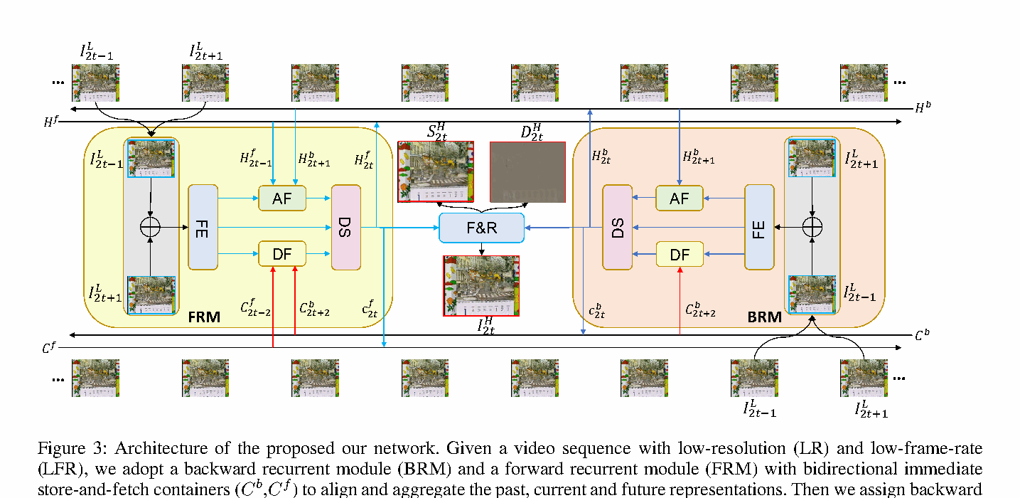
图 3 论文方法、系统框架或训练流程。来源：original paper PDF crop；原图编号 3；PDF/资产位置 3。

论文明确提出的创新点
- 提出 store-and-fetch 框架，在统一状态中保存并调用空间 SR 与时间 SR 信息。
- 设计 immediate store-and-fetch 机制，使当前更新结果可立即服务于后续帧，而非等待完整序列处理。
- 区分邻近与远距离信息获取，以补偿遮挡、大运动和局部相关性不足。

原文效果图与实验解读
论文在三个时空视频超分任务上进行比较，并通过消融验证邻近获取和远距离获取均有增益；正文报告若干基线上的 PSNR 改善。定性图的价值在于观察快速运动物体的轮廓与中间帧连续性，而不能只看单帧锐度。
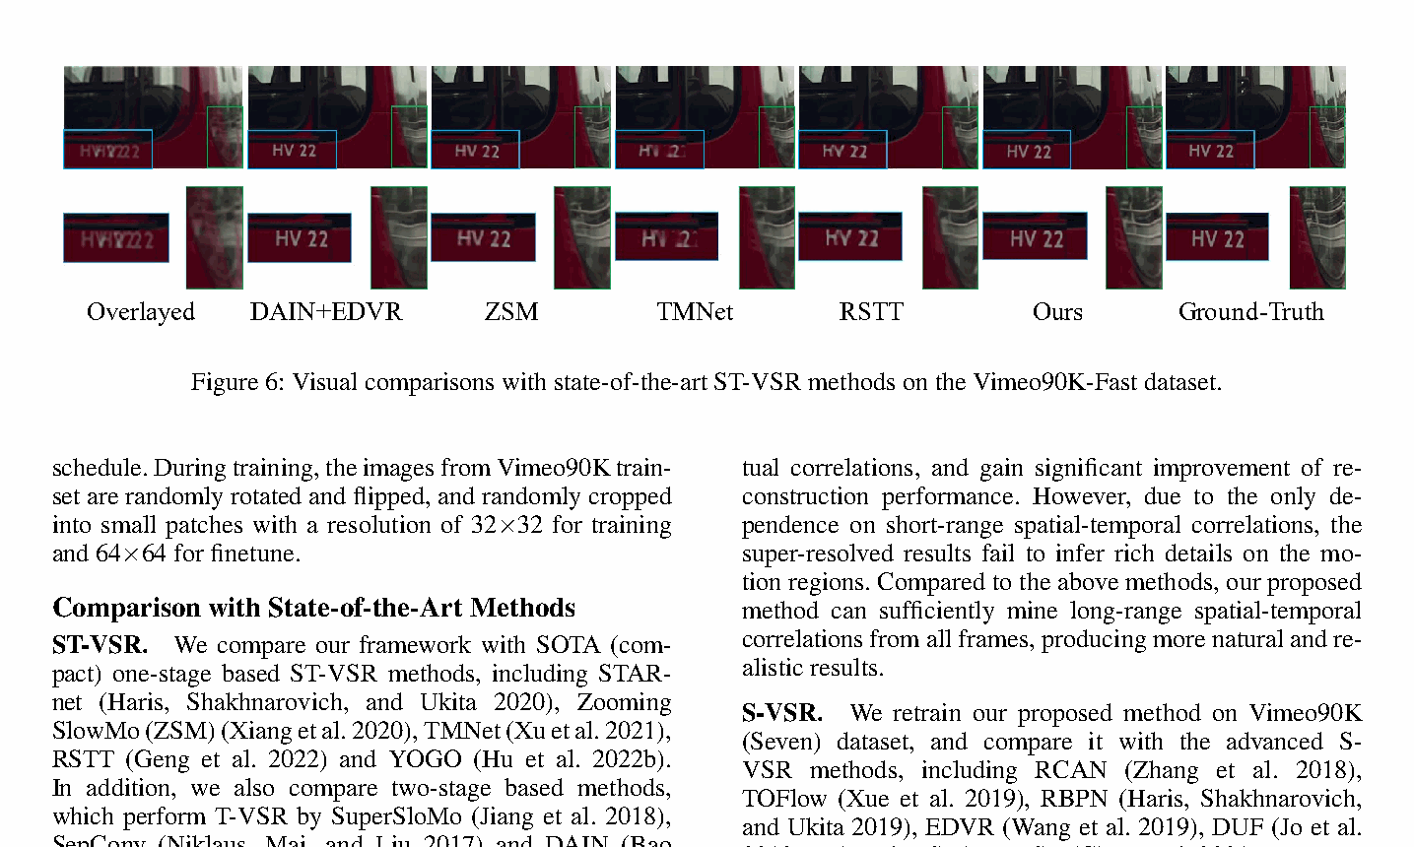
图 4 论文定性结果、消融或效率比较。来源：original paper PDF crop；原图编号 6；PDF/资产位置 6。

面向相机、手机与视频产品的报告解读
报告推论：该思路适合视频拍摄、慢动作生成和云端视频修复。对端侧实现，状态缓存应与内存带宽、关键帧间隔和场景切换检测共同设计，避免长序列状态无限增长。

局限、风险与适用边界
递归状态会传播早期错误；镜头切换、长遮挡和突然曝光变化可能使远距离信息失效。论文指标不能直接代表直播端到端延迟。
工程建议：论文结论应先在目标传感器、SoC、分辨率、码率和内容分布上复验，再进入产品指标承诺。

案例 3 TENCENT：Reparo: QoE-Aware Live Video Streaming in Low-Rate Networks by Intelligent Frame Recovery
项目 | 可审计信息
年份与会议 | 2023 | ACM MM | 主会/顶会
公司 | TENCENT
公司归属证据 | Tencent (China)
证据来源 | OpenAlex authorship affiliation; ACM Multimedia DOI metadata；状态：verified
任务与相机相关性 | intelligent video frame recovery；compressed video / streaming enhancement
论文链接 | https://doi.org/10.1145/3581783.3613441

研究问题
低上行码率直播中，若只降低编码码率，压缩失真会快速恶化；若降低帧率，又会牺牲运动流畅度。系统需要在带宽、画质与播放体验之间动态权衡。

原文架构图与模块级解读
公开摘要与元数据描述的系统由上传侧实时丢帧、QoE 感知控制、两种低帧率编码模式和云端轻量 VFI-DNN 恢复组成。客户端主动减少需要传输的帧，修改后的 ABR 根据网络状态选择码率与帧率，服务器插值恢复缺失帧后再播放。由于 ACM PDF 受访问控制且机构仓库触发验证码，本报告使用明确标注的来源约束重构图，不将其冒充论文原图。
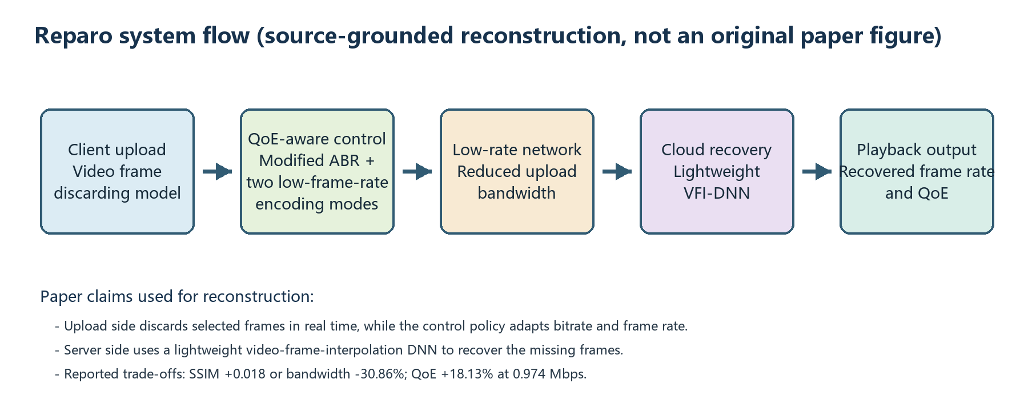
图 5 论文方法、系统框架或训练流程。来源：source-grounded report reconstruction；非论文原图；原图编号 substitute；PDF/资产位置 unavailable。

论文明确提出的创新点
- 把智能丢帧与视频帧插值放入直播上行链路，而非仅在播放端做离线增强。
- 以 QoE 为目标联合控制码率和帧率，并提供两种低帧率编码工作模式。
- 使用轻量 VFI-DNN 在云端恢复帧率，使节省的上传带宽可转化为整体体验收益。

原文效果图与实验解读
论文公开信息报告两类代表性权衡：SSIM 提升 0.018，或带宽下降 30.86%；在 0.974 Mbps 条件下 QoE 提升 18.13%。这些数值是论文报告结果，本报告未独立复现，且不同网络轨迹、内容运动强度与编码器配置会改变收益。
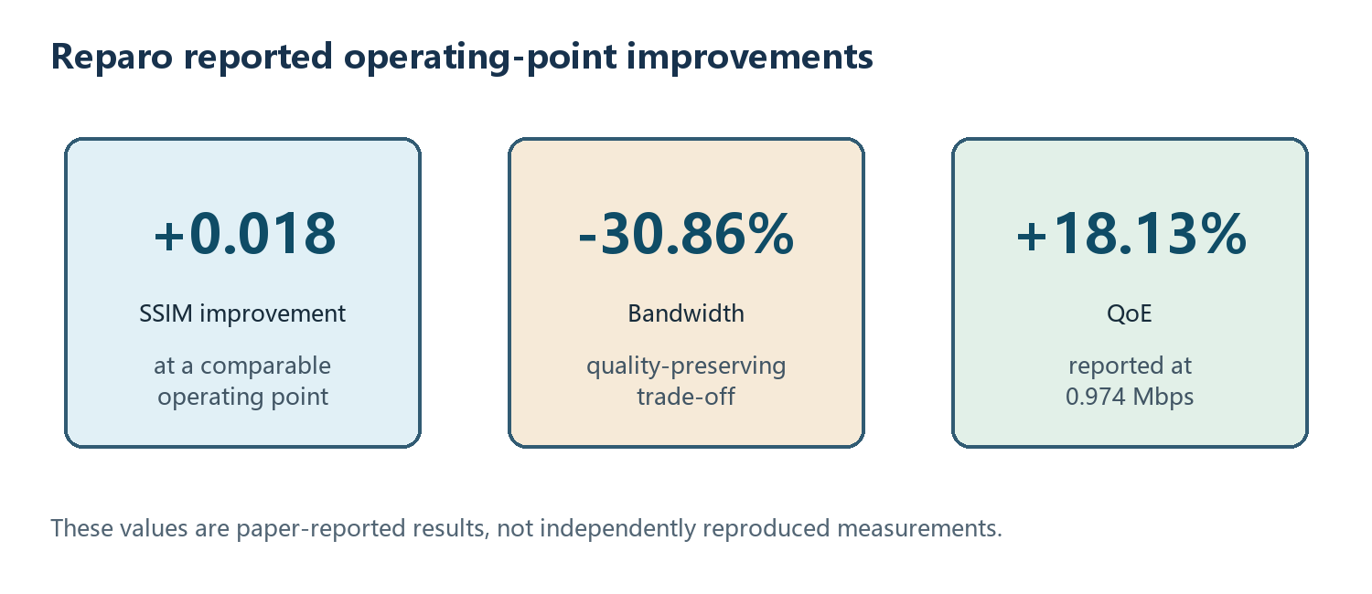
图 6 论文定性结果、消融或效率比较。来源：source-grounded report reconstruction；非论文原图；原图编号 substitute；PDF/资产位置 unavailable。

面向相机、手机与视频产品的报告解读
报告推论：对手机直播和视频通话，超分、插帧和编码控制不应各自优化。更合理的是端到端策略：在上传侧分配像素、帧和码率预算，在云端用恢复模型补偿，并用卡顿、延迟和时序伪影共同评价。

局限、风险与适用边界
该案例偏系统与帧恢复，不是传统像素超分。缺少可自动访问全文使模块细节与图号无法按 PDF 逐页核验，因此本报告对其证据等级作了单独披露。
工程建议：论文结论应先在目标传感器、SoC、分辨率、码率和内容分布上复验，再进入产品指标承诺。

案例 4 QUALCOMM：QuickSRNet: Plain Single-Image Super-Resolution Architecture for Faster Inference on Mobile Platforms
项目 | 可审计信息
年份与会议 | 2023 | CVPR Workshop (Mobile AI) | Workshop/产业补充
公司 | QUALCOMM
公司归属证据 | Qualcomm (United Kingdom)
证据来源 | OpenAlex authorship affiliation; CVPR Workshop DOI metadata；状态：verified
任务与相机相关性 | mobile-efficient SR；mobile NPU / camera pipeline
论文链接 | https://doi.org/10.1109/CVPRW59228.2023.00212

研究问题
移动 NPU 上的超分性能不仅由 FLOPs 决定，也受算子支持、内存访问和并行效率影响。复杂残差、注意力或频繁重排可能在桌面 GPU 上有效，却难以转化为手机端低时延。

原文架构图与模块级解读
QuickSRNet 采用朴素顺序卷积主干，输入通过可训练卷积与若干中间卷积逐步提取特征，末端直接产生 depth-to-space 所需通道并完成上采样。训练阶段可使用有利于优化的结构，部署时保持规则、易量化的推理图；Figure 3 展示了不同深度版本的统一拓扑。
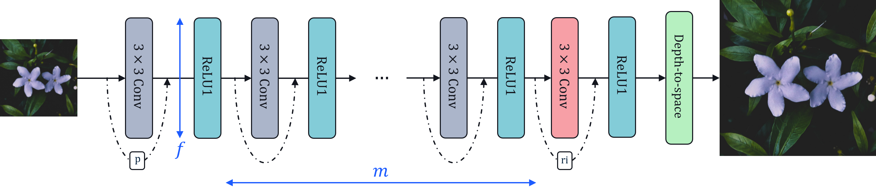
图 7 论文方法、系统框架或训练流程。来源：original arXiv paper asset exposed by ar5iv；原图编号 Figure 3；PDF/资产位置 ar5iv asset。

论文明确提出的创新点
- 把移动端真实延迟而非仅参数量作为主要设计目标，强调规则卷积图的硬件友好性。
- 使用 plain SR 架构与 depth-to-space 输出，减少难以被移动加速器高效执行的算子。
- 通过不同深度配置形成质量-时延系列，便于按设备档位选择模型。

原文效果图与实验解读
原文 Figure 1 给出多个模型在移动端的准确率-延迟位置，QuickSRNet 系列位于较有竞争力的 Pareto 区域。该图更适合说明部署效率，而不应被解读为在所有真实退化、主观画质和高倍率场景上全面领先。
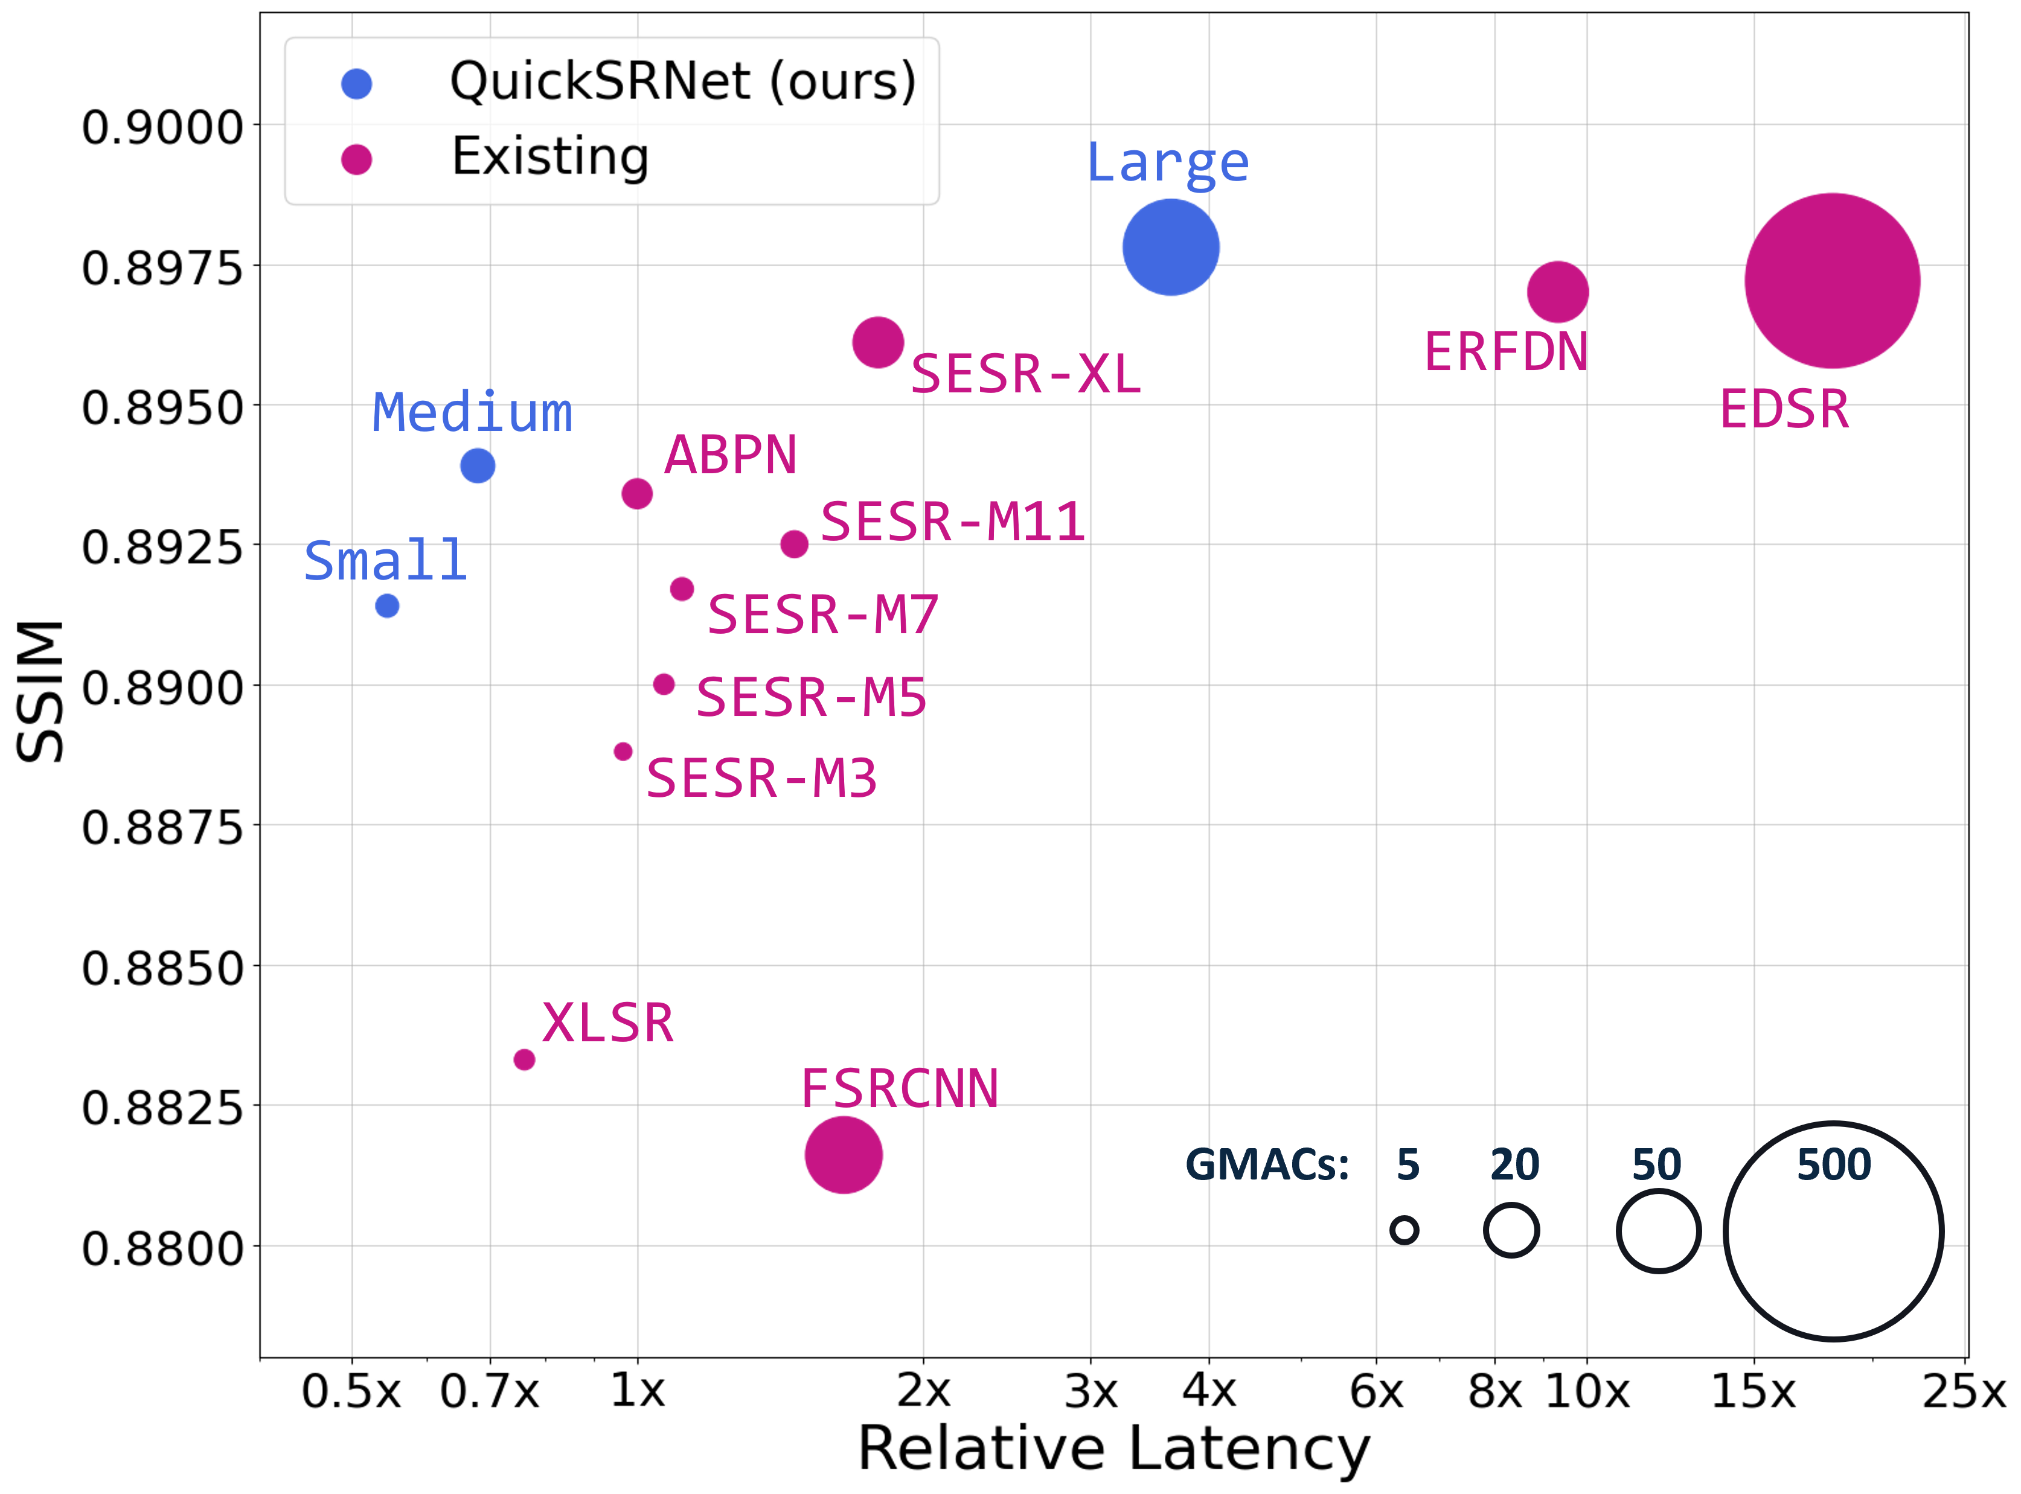
图 8 论文定性结果、消融或效率比较。来源：original arXiv paper asset exposed by ar5iv；原图编号 Figure 1；PDF/资产位置 ar5iv asset。

面向相机、手机与视频产品的报告解读
报告推论：适合相机预览、视频会议和低功耗持续运行路径，也可作为扩散增强失败时的回退模型。工程团队应在目标 SoC 上测量首帧、稳态时延、峰值内存与功耗，而不是从桌面 FLOPs 推断。

局限、风险与适用边界
论文属于 CVPR Mobile AI Workshop。轻量单帧模型缺乏跨帧真实信息和强生成先验，在复杂噪声、压缩和大倍率恢复上的感知上限有限。
工程建议：论文结论应先在目标传感器、SoC、分辨率、码率和内容分布上复验，再进入产品指标承诺。

案例 5 ADOBE：Self-Supervised Burst Super-Resolution
项目 | 可审计信息
年份与会议 | 2023 | ICCV | 主会/顶会
公司 | ADOBE
公司归属证据 | Adobe
证据来源 | OpenAlex authorship affiliation; ICCV DOI metadata；状态：verified
任务与相机相关性 | self-supervised burst SR；handheld burst / computational photography
论文链接 | https://doi.org/10.1109/ICCV51070.2023.00973

研究问题
真实 Burst SR 的成对高分辨率监督难以采集：手机与 DSLR 之间存在颜色、镜头和对齐差异，合成退化又无法完整覆盖真实噪声、运动和模糊，导致训练域与部署域错位。

原文架构图与模块级解读
训练时将一个真实低分辨率 Burst 拆为模型输入帧和未见监督帧。SR 网络先由输入子集预测潜在高分辨率图像，再通过运动估计、模糊核、下采样和噪声模型生成对未见帧的预测，以重建误差形成自监督信号。有效性掩码排除动态遮挡区域，模糊核还可与 SR 网络联合学习。
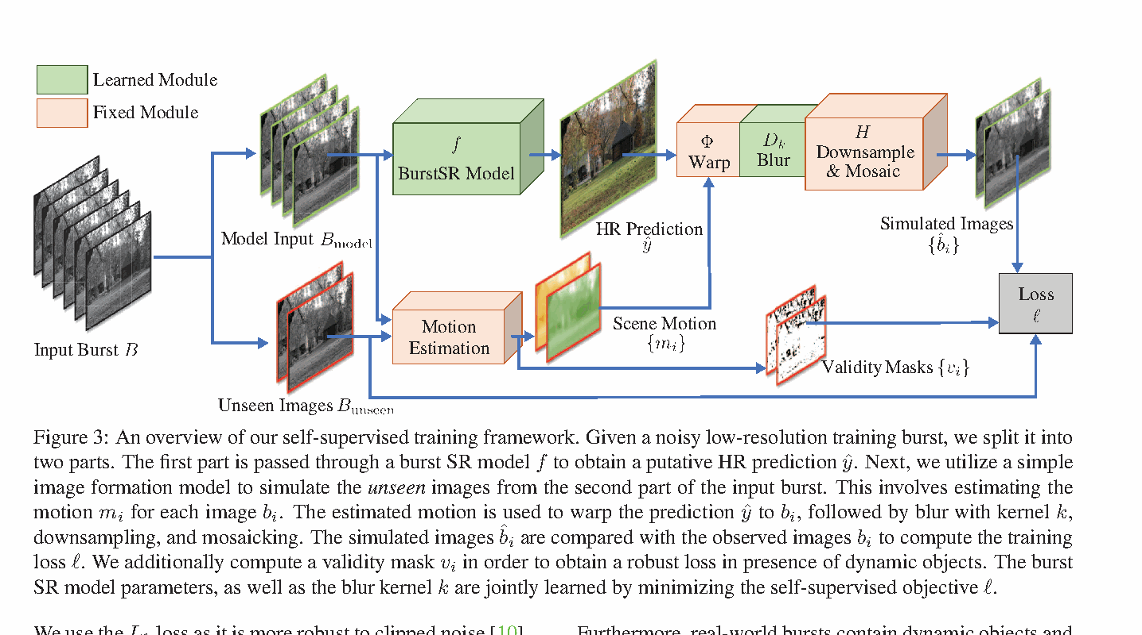
图 9 论文方法、系统框架或训练流程。来源：original paper PDF crop；原图编号 3；PDF/资产位置 4。

论文明确提出的创新点
- 提出仅使用真实、含噪低分辨率 Burst 的 RAW Burst SR 自监督训练方法。
- 把多帧的随机亚像素采样转化为前向成像模型约束，减少对合成退化和弱配对 DSLR 真值的依赖。
- 使用鲁棒自重建损失与有效性掩码处理动态物体，并支持联合估计镜头模糊核。
- 在四种 Burst SR 架构和两个真实数据集上验证训练策略的通用性。

原文效果图与实验解读
原文 Figure 4 显示，仅用合成数据训练的模型在动态场景中产生伪影，弱配对监督可能有色偏；自监督模型恢复了更多真实高频细节。论文还指出，在分析设定下与全监督上界的最差差距约为 0.55 dB，并通过掩码消融说明动态区域处理的重要性。
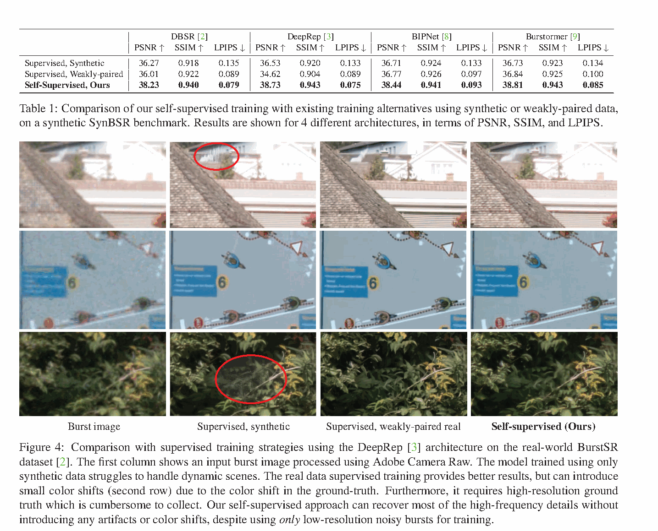
图 10 论文定性结果、消融或效率比较。来源：original paper PDF crop；原图编号 4；PDF/资产位置 5。

面向相机、手机与视频产品的报告解读
报告推论：这是手机计算摄影中高价值路线：用真实采集冗余替代不可得的完美标签。它适合夜景、变焦和高分辨率静态照片，但数据采集协议、RAW 标定和运动筛选应成为模型研发的一部分。

局限、风险与适用边界
强运动、遮挡、滚动快门和曝光变化会破坏前向模型；自监督损失依赖运动与模糊估计质量。结果仍需在具体传感器、镜头和 ISP 链路上重新验证。
工程建议：论文结论应先在目标传感器、SoC、分辨率、码率和内容分布上复验，再进入产品指标承诺。

案例 6 ALIBABA：Enhancing Hyperspectral Images via Diffusion Model and Group-Autoencoder Super-resolution Network
项目 | 可审计信息
年份与会议 | 2024 | AAAI | 主会/顶会
公司 | ALIBABA
公司归属证据 | Alibaba Group (China)
证据来源 | OpenAlex authorship affiliation; AAAI proceedings metadata；状态：verified
任务与相机相关性 | hyperspectral diffusion SR；specialized sensor / spectral imaging
论文链接 | https://doi.org/10.1609/aaai.v38i6.28392

研究问题
高光谱图像包含大量波段，既要提高空间分辨率，又要保持谱曲线和材料判别信息。直接在完整高维数据上使用扩散模型会面临冗余、收敛慢和显存压力。

原文架构图与模块级解读
方法采用两阶段框架。Group Autoencoder 将相邻光谱波段分组编码为较紧凑的潜变量，并以重建、结构与光谱相关损失保持信息；扩散 SR 网络在各组潜空间中恢复高分辨率表示，最后由解码器重建完整高光谱立方体。
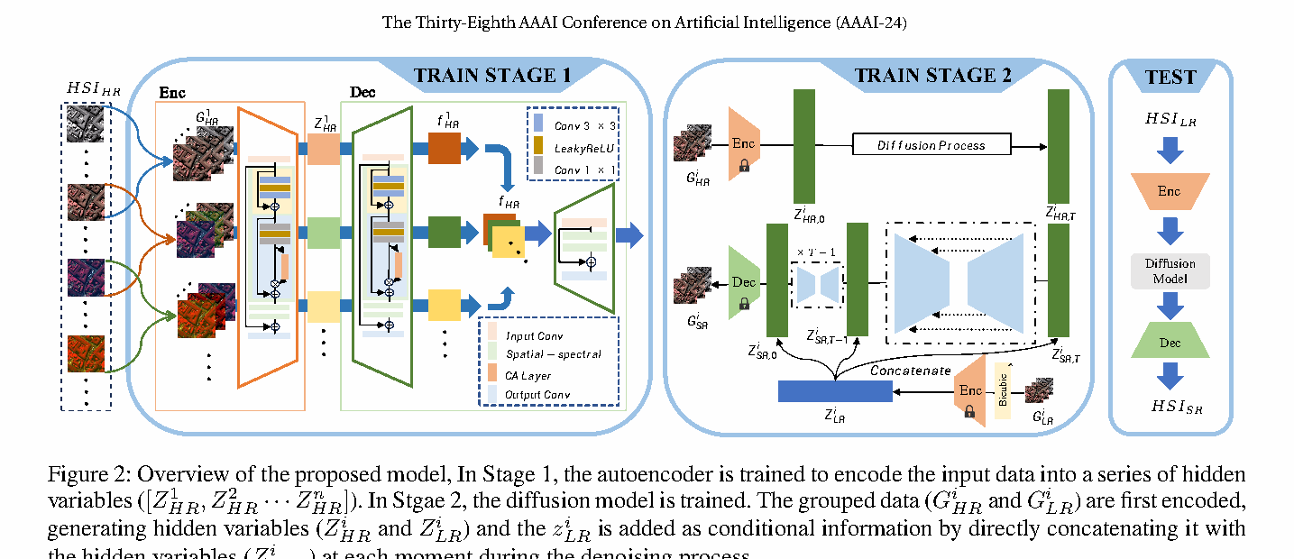
图 11 论文方法、系统框架或训练流程。来源：original paper PDF crop；原图编号 2；PDF/资产位置 3。

论文明确提出的创新点
- 提出面向 HSI SR 的两阶段扩散框架，将高维谱数据压缩到分组潜空间处理。
- 设计 Group Autoencoder，在降低冗余和推理成本的同时保留跨波段关系。
- 同时评价空间重建与光谱失真，并分析分组数量对信息损失和速度的权衡。

原文效果图与实验解读
论文在 PaviaC、Chikusei 和 Harvard 数据集及多种倍率上比较，报告 PaviaC 上多项指标领先，并强调较低光谱失真。原文效果图展示不同波段或伪彩渲染的结构差异；真正重要的判断仍是谱保真，而非只看 RGB 可视化锐度。
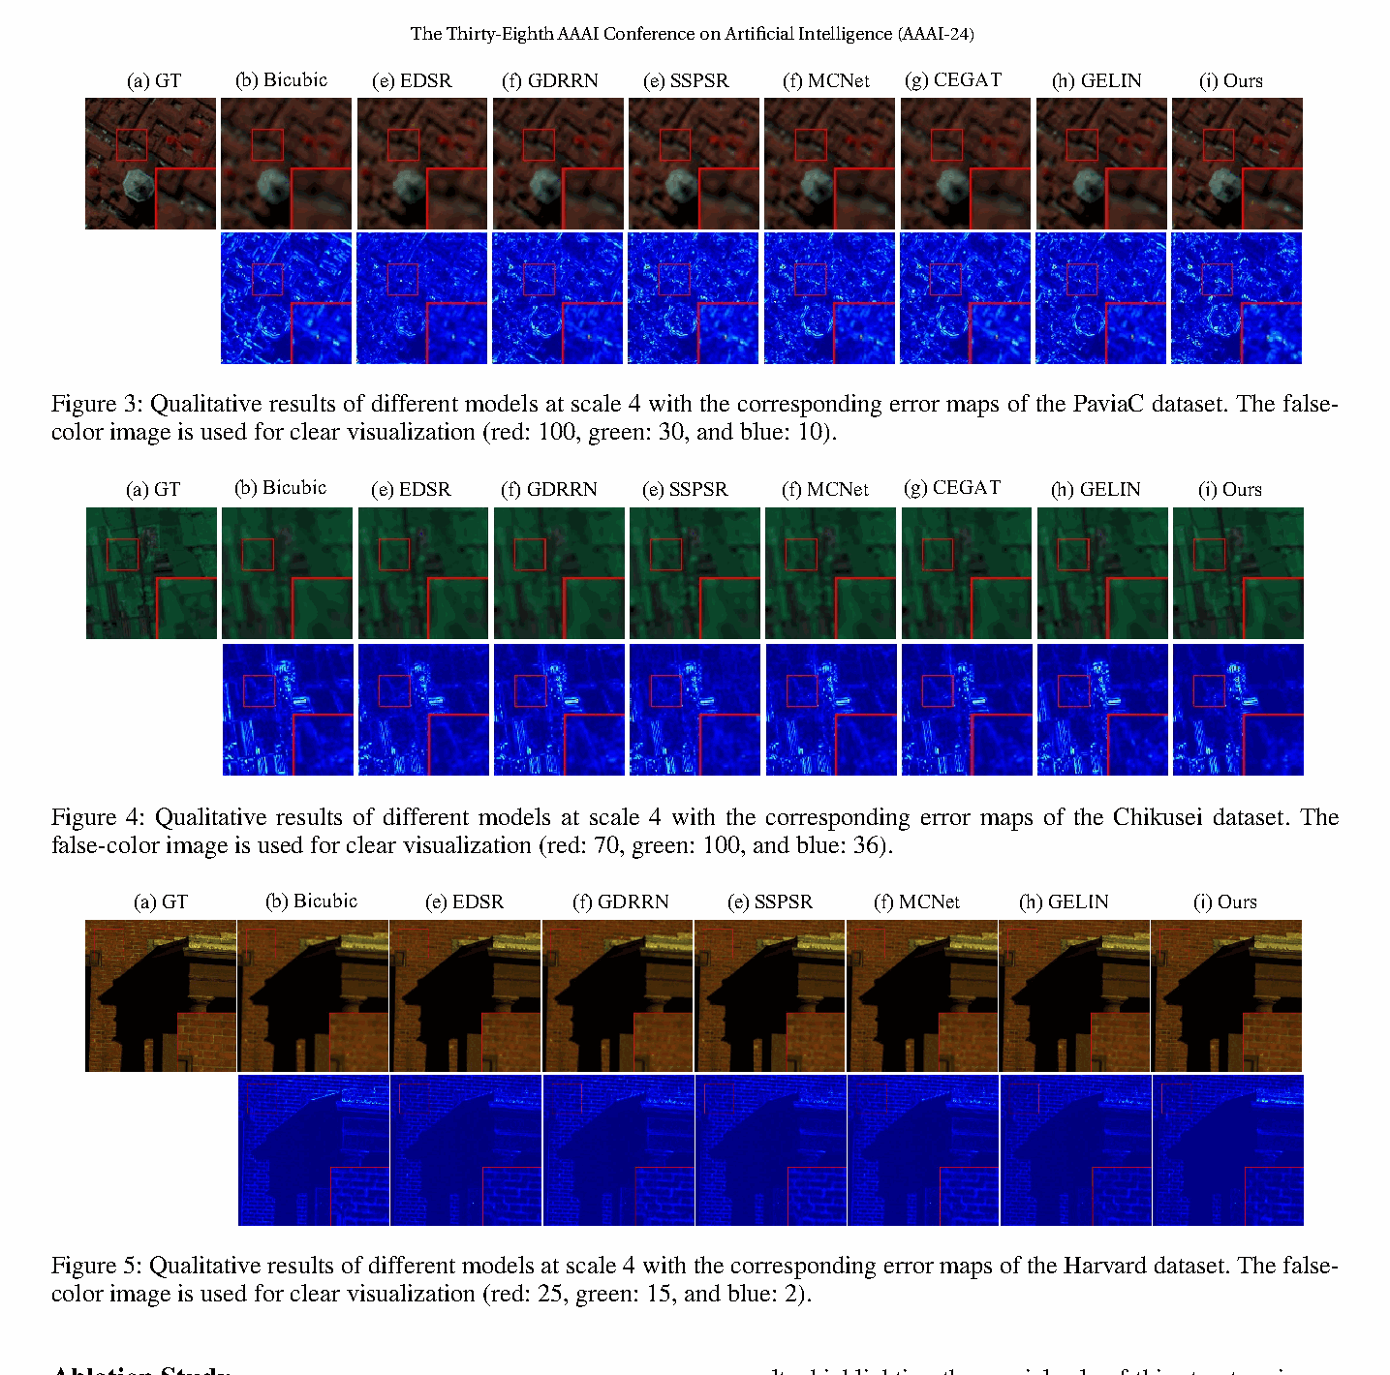
图 12 论文定性结果、消融或效率比较。来源：original paper PDF crop；原图编号 3-5；PDF/资产位置 7。

面向相机、手机与视频产品的报告解读
报告推论：该工作属于专用成像相邻案例。它提示手机多光谱、遥感和工业相机团队：生成式 SR 必须嵌入传感器物理与通道关系，不能直接沿用自然图像感知损失。

局限、风险与适用边界
数据量有限且任务高度专用；潜空间分组可能损失跨组长程谱相关。其视觉结论不能直接外推到普通 RGB 手机相机。
工程建议：论文结论应先在目标传感器、SoC、分辨率、码率和内容分布上复验，再进入产品指标承诺。

案例 7 HUAWEI：DiffRAW: Leveraging Diffusion Model to Generate DSLR-Comparable Perceptual Quality sRGB from Smartphone RAW Images
项目 | 可审计信息
年份与会议 | 2024 | AAAI | 主会/顶会
公司 | HUAWEI
公司归属证据 | Huawei Technologies (China)
证据来源 | OpenAlex authorship affiliation; AAAI proceedings metadata；状态：verified
任务与相机相关性 | diffusion RAW-to-sRGB rendering；smartphone RAW / ISP
论文链接 | https://doi.org/10.1609/aaai.v38i7.28494

研究问题
手机 RAW 到 sRGB 的映射同时涉及去噪、颜色、动态范围、纹理和设备风格。传统回归模型倾向于平均化细节，而无约束生成又可能偏离 RAW 观测，难以达到接近 DSLR 的感知质量。

原文架构图与模块级解读
DiffRAW 构造以智能手机 RAW 为条件的扩散式 ISP。论文设计区别于标准高斯扩散的前向退化与反向恢复过程，使样本逐步接近目标 DSLR sRGB 分布；RAW 图像持续提供结构和内容条件，U-Net 学习从退化状态恢复目标图像。整体框架把生成先验放在 RAW 到显示图像的边界。
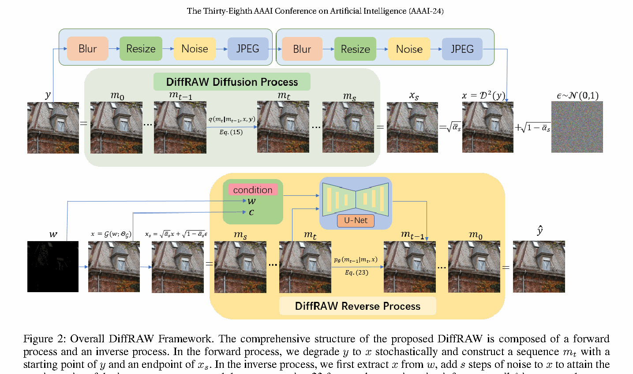
图 13 论文方法、系统框架或训练流程。来源：original paper PDF crop；原图编号 2；PDF/资产位置 4。

论文明确提出的创新点
- 将扩散模型引入 Smartphone RAW 到 DSLR 风格高质量 sRGB 的端到端映射。
- 设计针对 RAW-to-sRGB 的高效前向与反向过程，而非机械套用标准无条件扩散。
- 利用 RAW 条件约束内容与高频结构，同时学习目标相机的感知分布。

原文效果图与实验解读
论文同时报告 PSNR、SSIM 与感知结果，Figure 1 展示手机输出、基线与目标 DSLR 之间的局部差异。结果支持感知质量提升，但“DSLR-comparable”是论文定义下的视觉目标，并不自动意味着色彩计量、事实纹理或跨设备一致性全部达到 DSLR 水平。
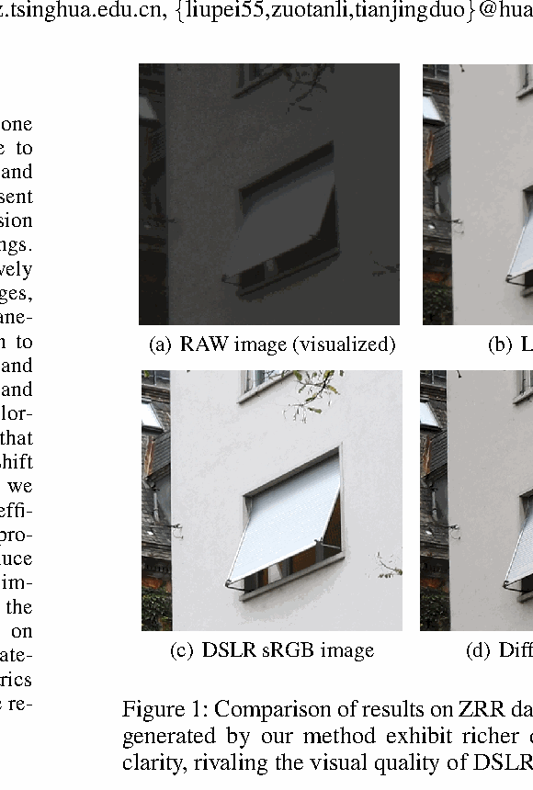
图 14 论文定性结果、消融或效率比较。来源：original paper PDF crop；原图编号 1；PDF/资产位置 1。

面向相机、手机与视频产品的报告解读
报告推论：对手机影像团队，超分和增强应尽量前移到 RAW 或中间 ISP 表征，以保留观测约束。可将生成模块限定在传统 ISP 难以恢复的高频区域，并保留肤色、文字与规则纹理保护分支。

局限、风险与适用边界
双设备采集的配准、镜头差异和色彩风格会影响监督；扩散推理成本与幻觉风险仍需评估。跨传感器迁移需要重新标定。
工程建议：论文结论应先在目标传感器、SoC、分辨率、码率和内容分布上复验，再进入产品指标承诺。

案例 8 TENCENT：Enhancing RAW-to-sRGB with Decoupled Style Structure in Fourier Domain
项目 | 可审计信息
年份与会议 | 2024 | AAAI | 主会/顶会
公司 | TENCENT
公司归属证据 | Tencent (China)
证据来源 | OpenAlex authorship affiliation; AAAI proceedings metadata；状态：verified
任务与相机相关性 | RAW-to-sRGB enhancement；smartphone RAW / ISP
论文链接 | https://doi.org/10.1609/aaai.v38i3.27985

研究问题
RAW-to-sRGB 既需要恢复边缘与纹理结构，也要学习颜色、亮度和对比度风格。把两者压入同一空间表征会互相干扰，尤其在不同相机和 ISP 风格迁移时更明显。

原文架构图与模块级解读
Fourier-ISP 基于傅里叶变换将幅度与相位作为风格和结构的主要线索。网络包含面向两类信息的专门子网，在频域中分别处理后再融合到空间域完成 RAW 到 RGB 映射；相应损失约束颜色分布、结构与感知质量。
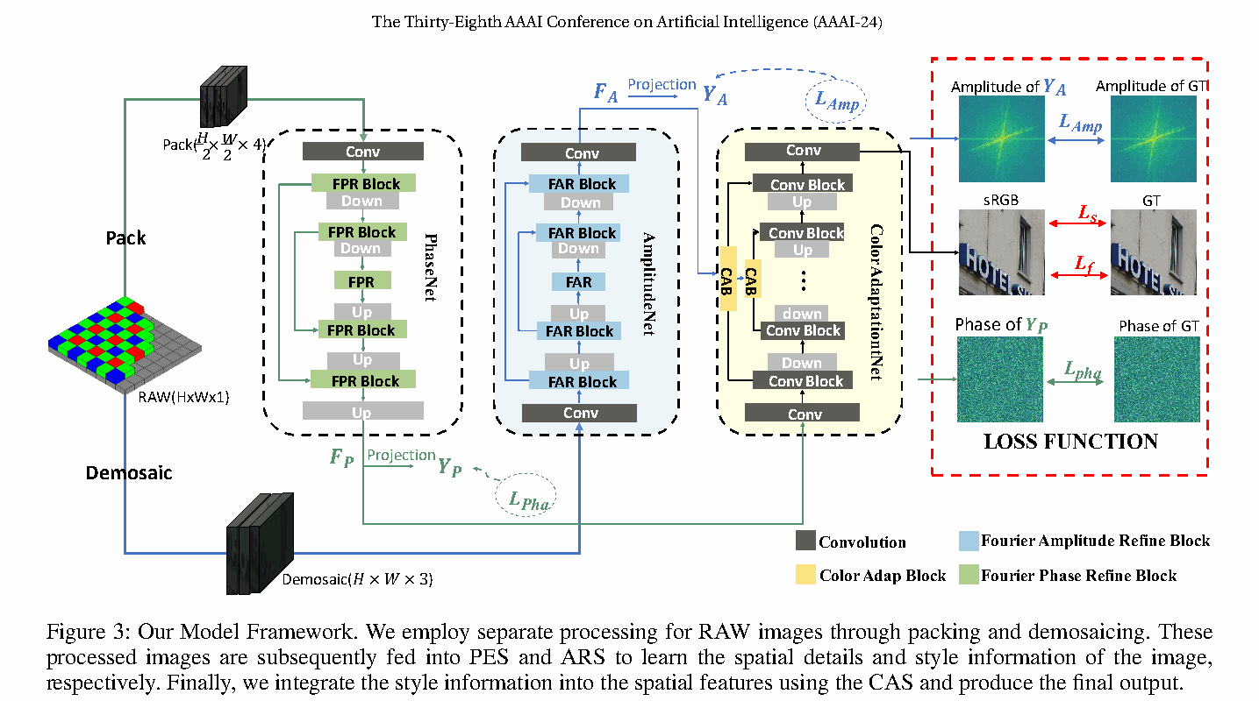
图 15 论文方法、系统框架或训练流程。来源：original paper PDF crop；原图编号 3；PDF/资产位置 3。

论文明确提出的创新点
- 利用 Fourier 先验显式解耦 RAW-to-RGB 中的风格与结构，而非依赖隐式特征分工。
- 为不同信息设计专门子网，使颜色/对比度映射与细纹理恢复获得针对性建模。
- 论文在多个数据集上验证，并讨论跨设备或跨数据分布的迁移能力。

原文效果图与实验解读
原文定量与定性实验报告对现有方法的改进，Figure 6-7 展示颜色、亮度和精细纹理的差异。消融中以其他颜色分布损失替代幅度损失会降低表现，支持频域解耦的作用。
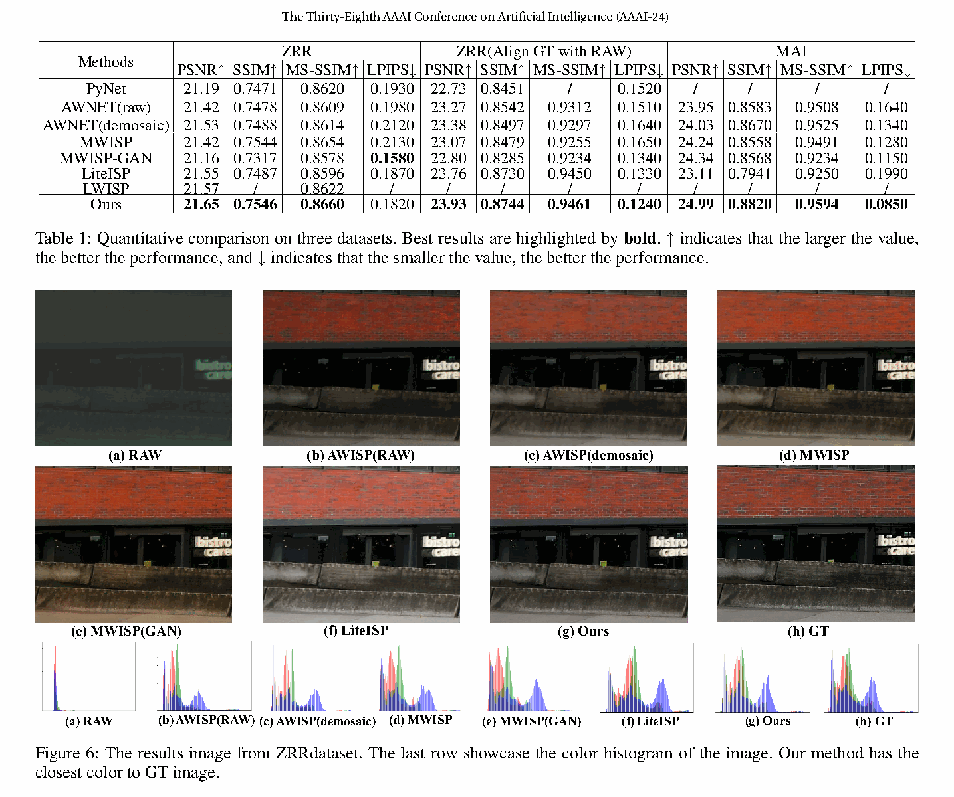
图 16 论文定性结果、消融或效率比较。来源：original paper PDF crop；原图编号 6-7；PDF/资产位置 6。

面向相机、手机与视频产品的报告解读
报告推论：对神经 ISP，目标函数应拆分几何保真、色彩映射和风格一致性。产品上可将结构路径与设备色彩风格参数分离，以便同一主干适配不同镜头、传感器和品牌调色。

局限、风险与适用边界
幅度与风格、相位与结构只是有效近似，并非严格一一对应。跨相机泛化仍受 RAW 格式、白平衡、色彩矩阵和镜头成像差异影响。
工程建议：论文结论应先在目标传感器、SoC、分辨率、码率和内容分布上复验，再进入产品指标承诺。

案例 9 APPLE：FastSR-NeRF: Improving NeRF Efficiency on Consumer Devices with A Simple Super-Resolution Pipeline
项目 | 可审计信息
年份与会议 | 2024 | WACV | 主会/顶会；相邻方向
公司 | APPLE
公司归属证据 | Apple (United States)
证据来源 | OpenAlex authorship affiliation; WACV DOI metadata；状态：verified
任务与相机相关性 | efficient neural rendering SR；consumer-device imaging (adjacent)
论文链接 | https://doi.org/10.1109/WACV57701.2024.00593

研究问题
NeRF 在消费者设备上生成高分辨率新视图的成本高。许多加速方案需要复杂架构、蒸馏或专用内核，增加训练与部署负担。

原文架构图与模块级解读
FastSR-NeRF 先训练较小的 NeRF 生成低分辨率场景特征或图像，再用独立 CNN 超分模块恢复目标分辨率。随机 patch 采样增强让 SR 模块看到更多连续位置与尺度组合，预训练 SR 模型可进一步提高质量，而无需改变 NeRF 主体。
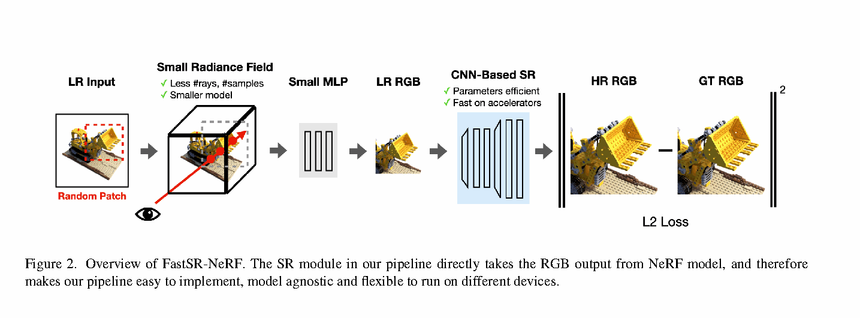
图 17 论文方法、系统框架或训练流程。来源：original paper PDF crop；原图编号 2；PDF/资产位置 4。

论文明确提出的创新点
- 以简单的 NeRF+SR 系统分解提升消费者设备效率，避免昂贵的结构改造与知识蒸馏。
- 提出随机 patch 采样增强，论文报告相较网格采样在 2x 与 4x 上分别最高提升 0.89 dB 和 1.44 dB。
- 展示预训练 SR 与小型 NeRF 的组合可在训练时间、渲染速度和质量之间形成实用权衡。

原文效果图与实验解读
Figure 3 对多个场景给出低分辨率渲染、超分结果与参考的局部比较。论文强调纯 Python 流程即可在消费级设备运行。该证据支持神经渲染效率，不应直接等同于真实相机 RAW 或自然退化图像的复原能力。
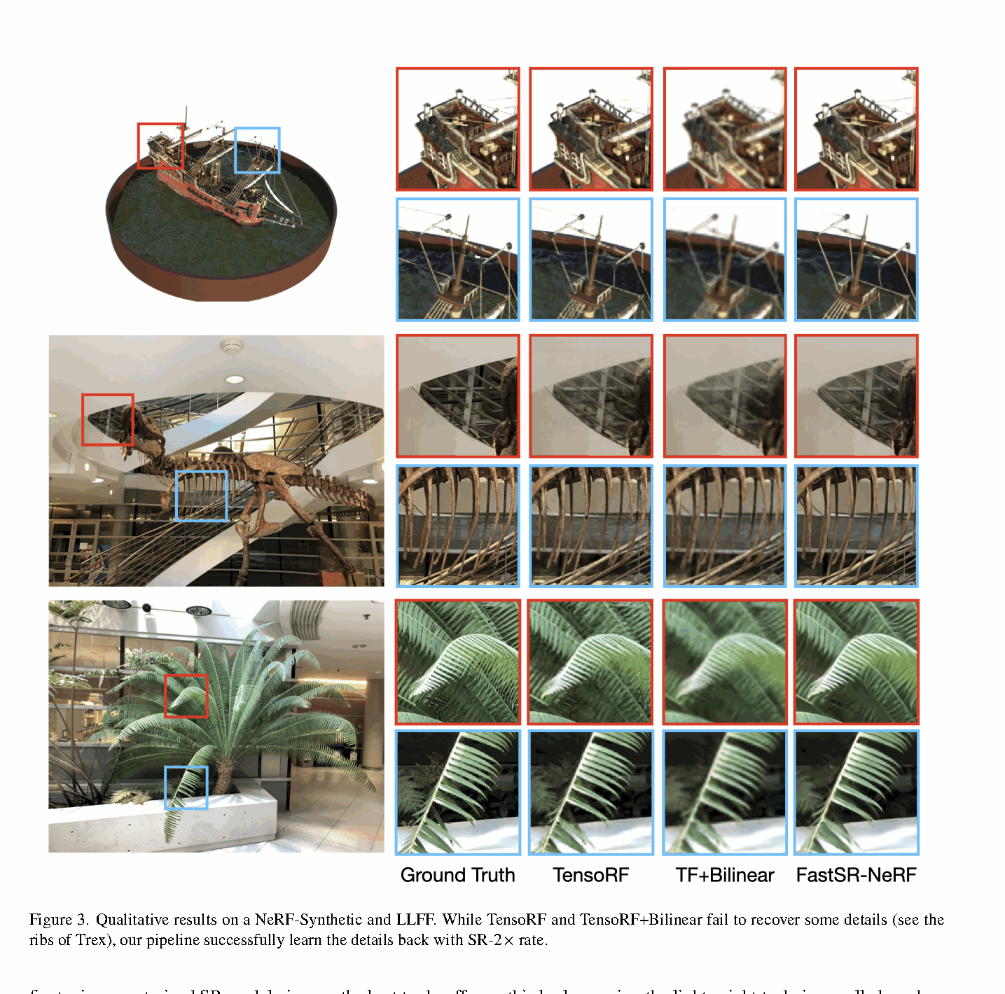
图 18 论文定性结果、消融或效率比较。来源：original paper PDF crop；原图编号 3；PDF/资产位置 8。

面向相机、手机与视频产品的报告解读
报告推论：这是一篇相邻方向论文，但系统思想很重要：先降低昂贵前端的分辨率，再由后端 SR 补回显示质量。类似分解可用于 3D 相册、空间视频预览和移动 AR 渲染。

局限、风险与适用边界
NeRF 场景经过训练并具有多视图先验，与单次真实拍摄不同；视角依赖高频、细线和反射仍可能被 SR 平滑或生成错误。
工程建议：论文结论应先在目标传感器、SoC、分辨率、码率和内容分布上复验，再进入产品指标承诺。

案例 10 GOOGLE：Inflation with Diffusion: Efficient Temporal Adaptation for Text-to-Video Super-Resolution
项目 | 可审计信息
年份与会议 | 2024 | WACV Workshop | Workshop/产业补充；相邻方向
公司 | GOOGLE
公司归属证据 | Google (United States)
证据来源 | OpenAlex authorship affiliation; WACV Workshop proceedings metadata；状态：verified
任务与相机相关性 | temporal diffusion adaptation；video enhancement technology (adjacent)
论文链接 | https://doi.org/10.1109/WACVW60836.2024.00059

研究问题
将预训练图像扩散模型迁移到文本到视频超分，需要增加时间建模；全量微调数亿参数成本高，而且逐帧应用图像模型会造成时序闪烁。

原文架构图与模块级解读
方法冻结大部分预训练空间扩散骨干，在空间模块之间插入可训练的时间层或时间卷积，将图像模型“膨胀”为视频模型。低分辨率视频和文本条件共同驱动去噪，少量时间参数负责跨帧一致性，从而降低训练显存和参数更新量。
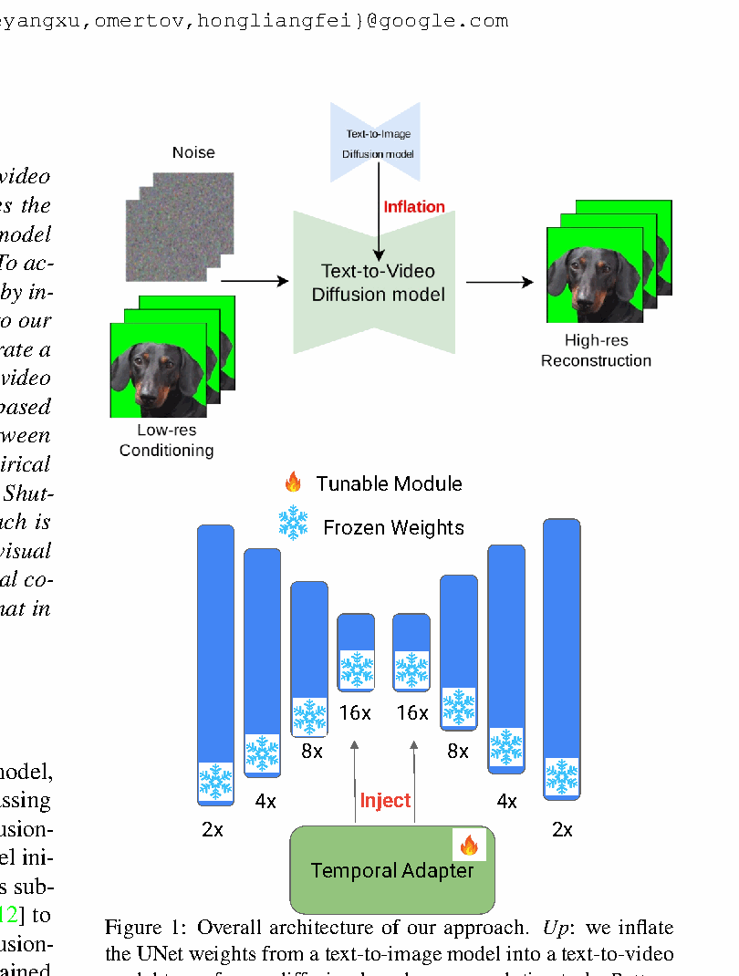
图 19 论文方法、系统框架或训练流程。来源：original paper PDF crop；原图编号 1；PDF/资产位置 1。

论文明确提出的创新点
- 提出对预训练文本到图像扩散模型进行参数高效的时间适配，用于文本到视频超分。
- 仅训练少量时间模块而保留空间生成先验，降低训练参数量与数据需求。
- 同时使用 PSNR、SSIM 与时间一致性指标评价空间质量和动态稳定性。

原文效果图与实验解读
论文表格显示，全量 U-Net 微调涉及约 628.89M 参数，而高效方案只调整其中一小部分；Figure 4-5 展示空间细节和跨帧稳定性的对比。正文也明确指出预训练限制会影响时间连贯性，因此不能把参数高效等同于完全解决闪烁。
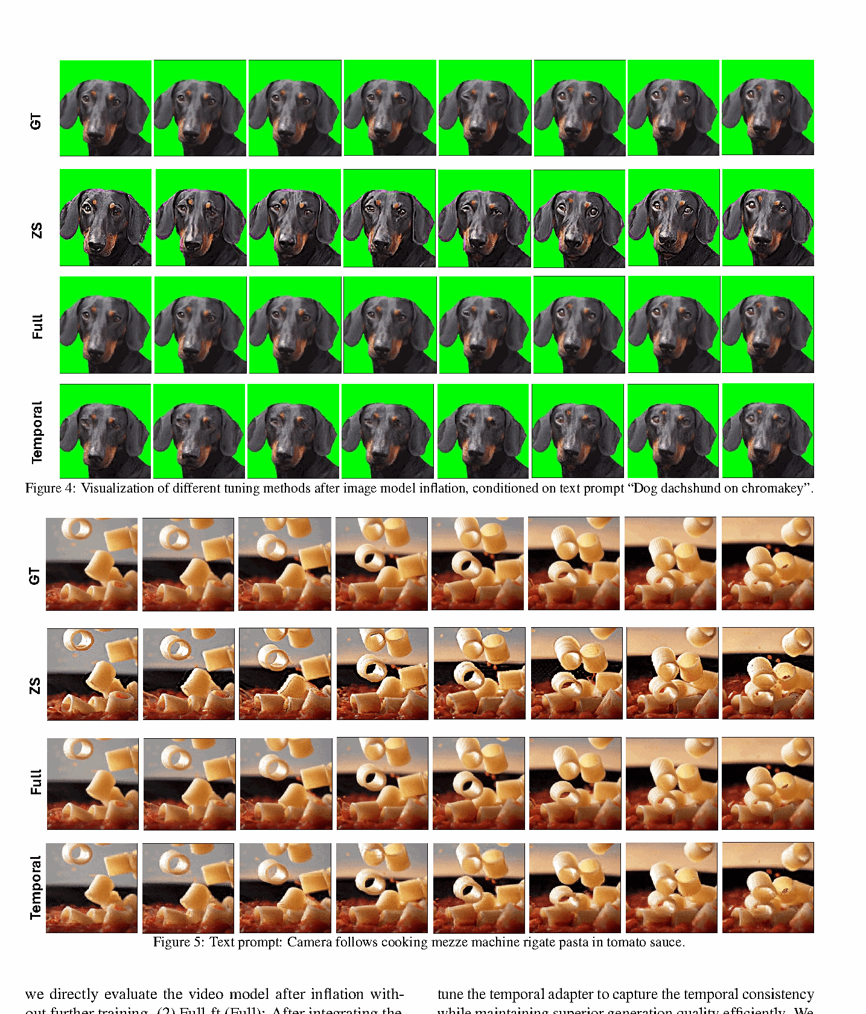
图 20 论文定性结果、消融或效率比较。来源：original paper PDF crop；原图编号 4-5；PDF/资产位置 4。

面向相机、手机与视频产品的报告解读
报告推论：对视频平台，该方法说明空间先验和时间适配可以解耦迭代：先复用强图像模型，再以小型时间模块针对具体视频域训练。

局限、风险与适用边界
论文为 WACV Workshop 且任务偏文本到视频，相邻于真实相机 VSR。生成内容的时序一致性与真实视频的运动、压缩和曝光问题并不相同。
工程建议：论文结论应先在目标传感器、SoC、分辨率、码率和内容分布上复验，再进入产品指标承诺。

案例 11 KUAISHOU：PatchVSR: Breaking Video Diffusion Resolution Limits with Patch-wise Video Super-Resolution
项目 | 可审计信息
年份与会议 | 2025 | CVPR | 主会/顶会
公司 | KUAISHOU
公司归属证据 | Kuaishou (China)
证据来源 | OpenAlex authorship affiliation; CVPR DOI metadata；状态：verified
任务与相机相关性 | patch-wise diffusion VSR；camera video / streaming enhancement
论文链接 | https://doi.org/10.1109/CVPR52734.2025.01658

研究问题
预训练视频扩散模型通常固定输入尺寸。直接对完整 4K 视频做全局注意力成本极高，而逐 patch 独立超分又会因语义不完整和边界不一致产生接缝。

原文架构图与模块级解读
PatchVSR 将输入视频切分为基础模型可处理的 patch。双流适配器中，局部分支从当前 patch 提取内容条件，全局分支从缩放后的完整视频提取上下文；生成时构造跨边界的桥接 patch，并通过 multi-patch joint modulation 让相邻 patch 在特征层交互，最后拼接为任意分辨率视频。
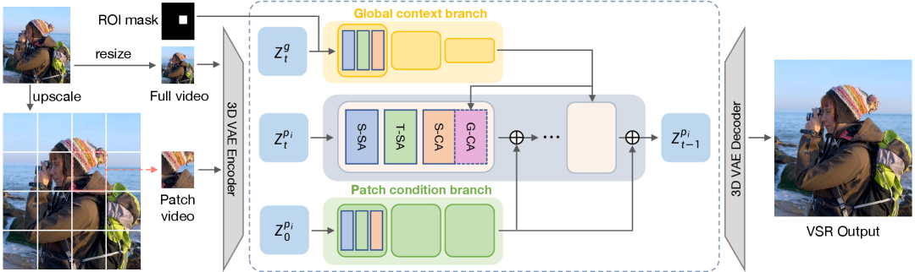
图 21 论文方法、系统框架或训练流程。来源：original arXiv paper asset exposed by ar5iv；原图编号 Figure 1；PDF/资产位置 ar5iv asset。

论文明确提出的创新点
- 首次系统探索用固定分辨率视频扩散先验实现 patch-wise、任意分辨率 VSR。
- 提出局部内容与全局语义双流适配器，缓解 patch 语义残缺导致的生成偏差。
- 提出无需额外训练的 multi-patch joint modulation，改善独立 patch 之间的视觉连续性。
- 基于 512x512 基础模型支持最高 4K 输出，并避免完整视频范围的全注意力计算。

原文效果图与实验解读
Figure 3 展示与多种方法的细节对比，重点应检查纹理真实性、人物局部和 patch 边界，而不是只看锐度。论文报告在保真度、细节真实感与效率方面具有优势；这些结果仍依赖 patch 重叠、调制和基础模型分布。
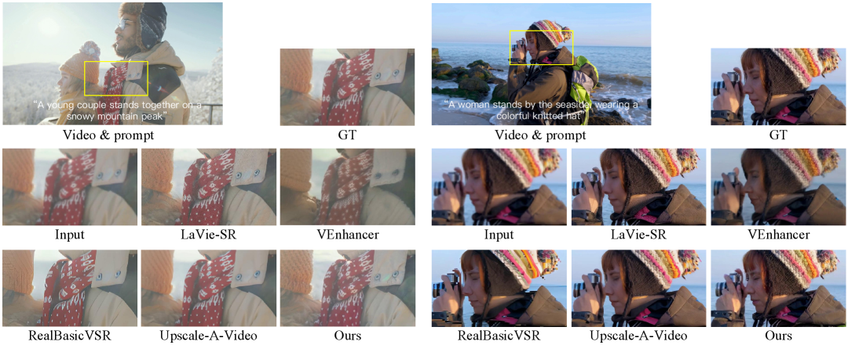
图 22 论文定性结果、消融或效率比较。来源：original arXiv paper asset exposed by ar5iv；原图编号 Figure 3；PDF/资产位置 ar5iv asset。

面向相机、手机与视频产品的报告解读
报告推论：适合短视频离线增强、云端 4K 转码和生成视频后处理。工程上应将 tile 调度、显存峰值、边界一致性和长视频缓存纳入同一系统设计。

局限、风险与适用边界
局部生成仍可能与全局事实冲突；周期纹理、文字和长距离运动对 patch 方案较敏感。高分辨输出不等于实时输出。
工程建议：论文结论应先在目标传感器、SoC、分辨率、码率和内容分布上复验，再进入产品指标承诺。

案例 12 SAMSUNG：Edge-SD-SR: Low Latency and Parameter Efficient On-device Super-Resolution with Stable Diffusion via Bidirectional Conditioning
项目 | 可审计信息
年份与会议 | 2025 | CVPR | 主会/顶会
公司 | SAMSUNG
公司归属证据 | Samsung (United Kingdom)
证据来源 | OpenAlex authorship affiliation; CVPR DOI metadata；状态：verified
任务与相机相关性 | low-latency diffusion SR；on-device / mobile imaging
论文链接 | https://doi.org/10.1109/CVPR52734.2025.01193

研究问题
Stable Diffusion 超分模型参数大、去噪步数多，手机高分辨图像还需要多 tile 推理，导致端侧延迟、内存与能耗不可接受。

原文架构图与模块级解读
Edge-SD-SR 压缩编码器、U-Net 与解码器，并将低分辨率图像同时用于正向退化和反向去噪的均值/方差条件，即 bidirectional conditioning。模型以一步扩散训练策略完成 4x SR，扩散感知轻量解码器减少重建成本。
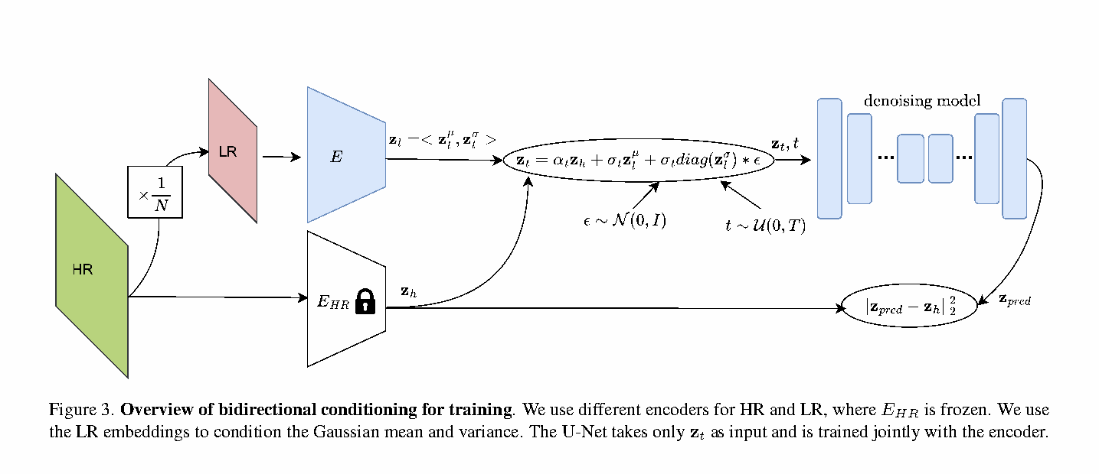
图 23 论文方法、系统框架或训练流程。来源：original paper PDF crop；原图编号 3；PDF/资产位置 4。

论文明确提出的创新点
- 设计覆盖 encoder、U-Net 和 decoder 的轻量 Stable Diffusion SR 系统。
- 提出双向条件化，使低分辨率观测同时约束扩散前向与反向过程。
- 结合一步训练与轻量扩散感知解码器，面向端侧降低采样次数和计算量。
- 论文报告约 169M 参数、142 GFLOPs，并给出 Galaxy S24 DSP 上 1.1 秒完成 512x512 到 2048x2048 的示例。

原文效果图与实验解读
Figure 2 从参数、计算量和质量侧比较多种方法；论文在合成与真实图像基准上报告多项领先或持平结果。消融显示移除方差条件会显著下降，支持双向条件化。端侧 1.1 秒是特定 DSP、分辨率和实现下的论文结果。
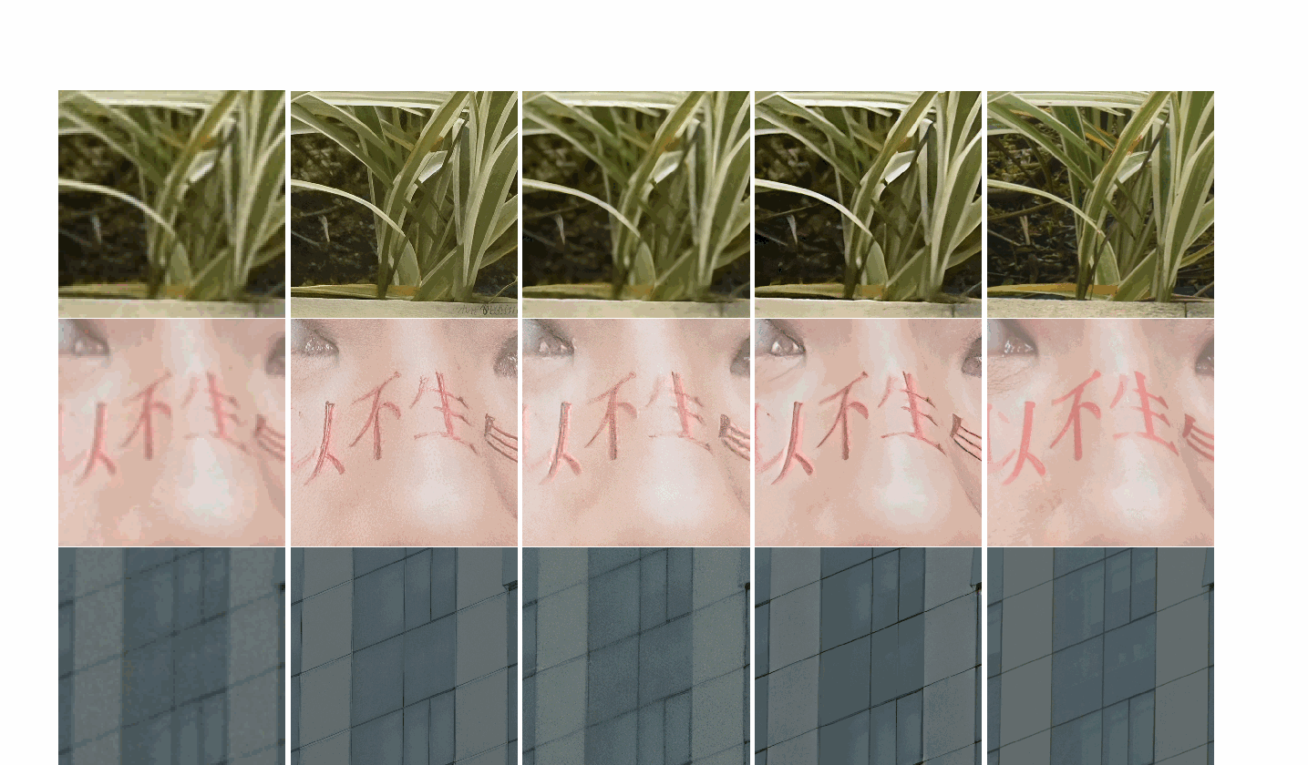
图 24 论文定性结果、消融或效率比较。来源：original paper PDF crop；原图编号 2；PDF/资产位置 3。

面向相机、手机与视频产品的报告解读
报告推论：这是生成式 SR 端侧化的直接参照，但更适合作为相册增强而非全帧实时预览。产品应按设备档位选择 tile 大小、量化精度和热预算，并配置轻量回退路径。

局限、风险与适用边界
依赖合成 Real-ESRGAN 退化训练；高分辨 tile 拼接、文字与人脸幻觉仍需专项评价。不同 NPU/DSP 的算子效率不可由论文数值直接外推。
工程建议：论文结论应先在目标传感器、SoC、分辨率、码率和内容分布上复验，再进入产品指标承诺。

案例 13 BYTEDANCE：DreamSR: Towards Ultra-High-Resolution Image Super-Resolution via a Receptive-Field Enhanced Diffusion Transformer
项目 | 可审计信息
年份与会议 | 2026 | CVPR | 主会/顶会
公司 | BYTEDANCE
公司归属证据 | 1 ByteDance Inc.
证据来源 | CVPR 2026 paper PDF, first-page affiliation；状态：verified
任务与相机相关性 | diffusion transformer SR；image enhancement platform / generative SR
论文链接 | https://openaccess.thecvf.com/content/CVPR2026/html/Dong_DreamSR_Towards_Ultra-High-Resolution_Image_Super-Resolution_via_a_Receptive-Field_Enhanced_Diffusion_CVPR_2026_paper.html

研究问题
超高分辨率图像通常要分块推理。局部 patch 缺少整图语义，容易过生成；只使用全局提示又无法精确恢复局部细纹理，现有扩散模型的有效感受野也限制超大图建模。

原文架构图与模块级解读
DreamSR 采用两阶段过程：先进行一步退化去除，再由扩散 Transformer 完成细节生成。双分支 MM-ControlNet 分别提取局部 patch 文本/视觉条件和全局图像条件；感受野增强模块扩大 DiT 对远距离结构的建模，训练数据流水线将退化恢复与高保真纹理学习分开。
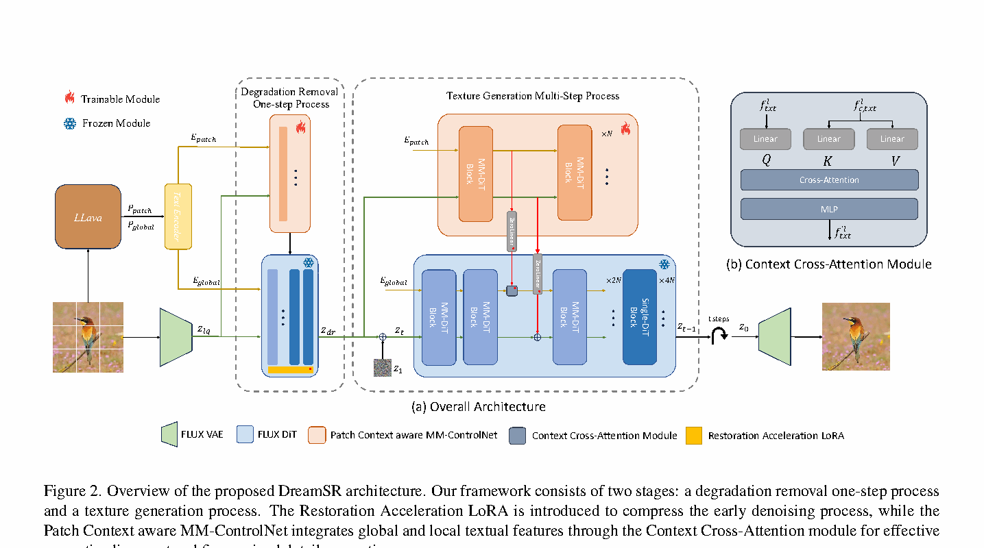
图 25 论文方法、系统框架或训练流程。来源：original paper PDF crop；原图编号 2；PDF/资产位置 3。

论文明确提出的创新点
- 提出面向超高分辨率 SR 的两阶段框架，将退化清理与生成式细节恢复解耦。
- 设计双分支 MM-ControlNet，同时利用局部提示和全局语义，抑制局部过生成。
- 通过感受野增强的 Diffusion Transformer 改善超大图中的长程结构和细粒度纹理。
- 构建针对图像到图像超分的退化数据流程，并在超高分输出上验证。

原文效果图与实验解读
Figure 4 展示人物、动物、建筑和自然纹理等案例。论文强调相较现有方法能减少局部伪影并恢复更细纹理。读图时应分别检查全局对象一致性和局部事实正确性，尤其是文字、重复结构与人脸特征。
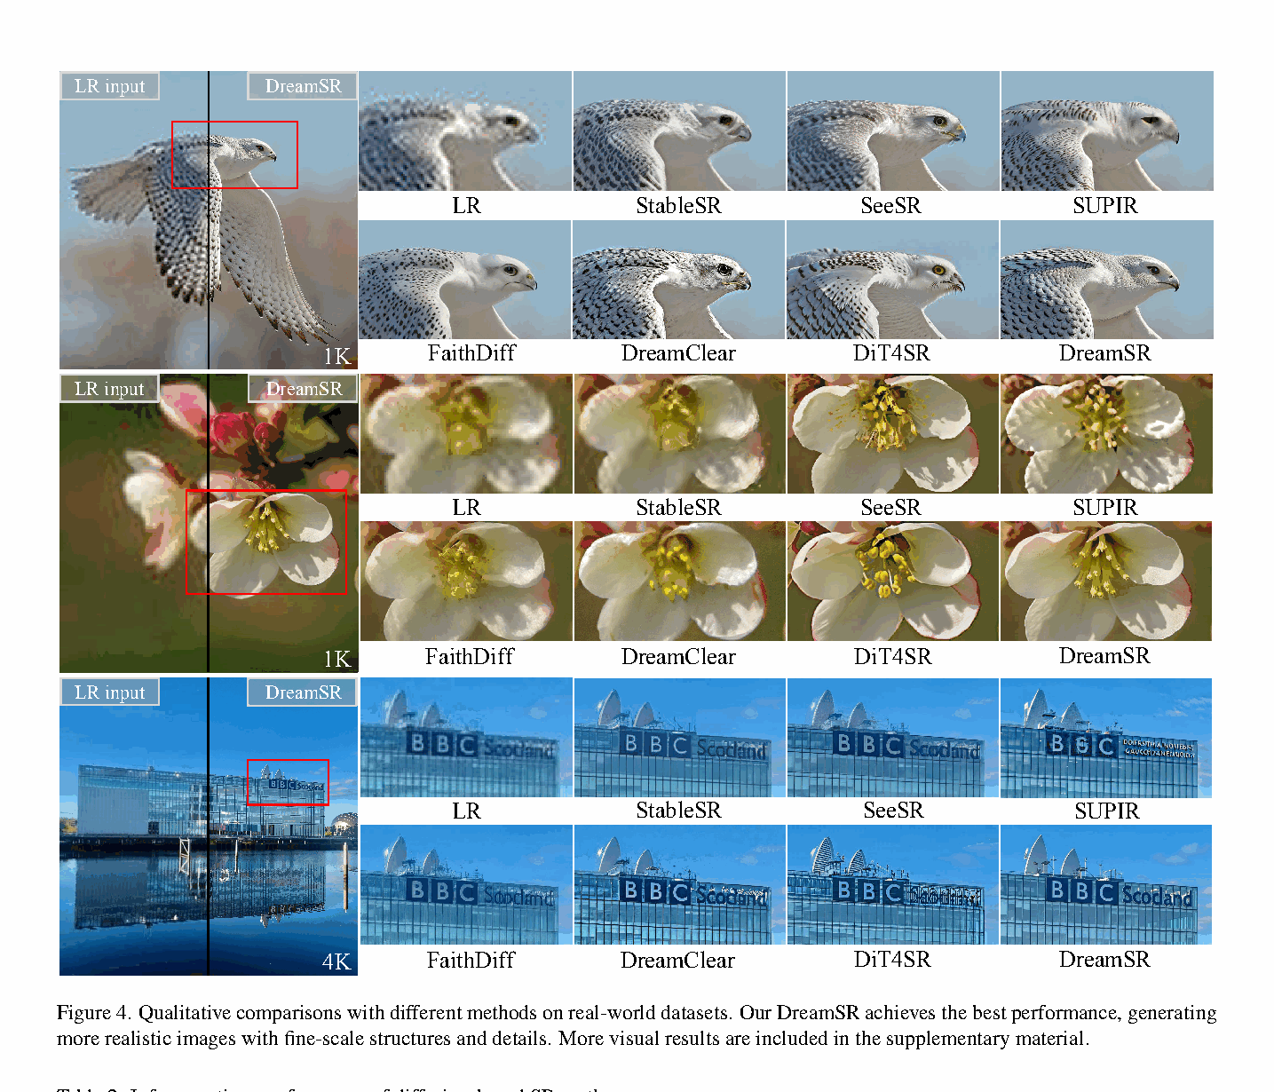
图 26 论文定性结果、消融或效率比较。来源：original paper PDF crop；原图编号 4；PDF/资产位置 7。

面向相机、手机与视频产品的报告解读
报告推论：适合云端照片增强、内容平台修复和高分辨率输出。对手机相册，可采用本地轻量退化清理加云端 DreamSR 类生成增强的分层路径，并允许用户回看原图。

局限、风险与适用边界
高容量 DiT 的算力与显存成本高；局部提示和全局先验仍可能生成不存在的细节。感知指标不能替代真实性与身份保持测试。
工程建议：论文结论应先在目标传感器、SoC、分辨率、码率和内容分布上复验，再进入产品指标承诺。

案例 14 KUAISHOU：DUO-VSR: Dual-Stream Distillation for One-Step Video Super-Resolution
项目 | 可审计信息
年份与会议 | 2026 | CVPR | 主会/顶会
公司 | KUAISHOU
公司归属证据 | 3 Kling Team, Kuaishou Technology
证据来源 | CVPR 2026 paper PDF, first-page affiliation；状态：verified
任务与相机相关性 | one-step diffusion VSR；camera video / real-time enhancement
论文链接 | https://openaccess.thecvf.com/content/CVPR2026/html/Lv_DUO-VSR_Dual-Stream_Distillation_for_One-Step_Video_Super-Resolution_CVPR_2026_paper.html

研究问题
多步扩散 VSR 质量高但速度慢。直接把 Distribution Matching Distillation 压到一步视频生成，会出现训练不稳定、监督退化和时序质量不足。

原文架构图与模块级解读
DUO-VSR 采用三阶段训练。首先以 progressive guided distillation 为一步学生建立稳定初始化；随后联合分布匹配蒸馏流与真实视频特征对抗流，兼顾教师分布和真实感；最后以偏好引导细化对主观质量进行对齐。推理时学生一次前向即可完成视频超分。
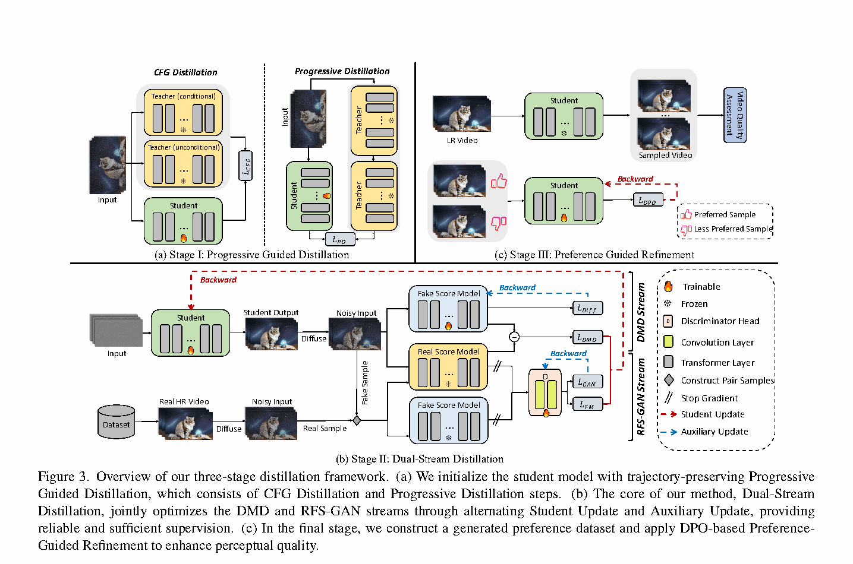
图 27 论文方法、系统框架或训练流程。来源：original paper PDF crop；原图编号 3；PDF/资产位置 4。

论文明确提出的创新点
- 识别并系统处理 DMD 直接用于一步 VSR 时的初始化与训练稳定性问题。
- 提出 Dual-Stream Distillation，联合扩散教师分布监督和真实视频判别特征监督。
- 引入渐进式引导蒸馏初始化与偏好引导细化，分别改善稳定性和感知质量。
- 将高质量扩散 VSR 压缩为一步推理，面向更低延迟的视频增强。

原文效果图与实验解读
原文 Figure 4 提供多组定性比较，论文在 AIGC60 等数据上报告优于既有一步 VSR 的感知质量；消融验证三阶段组件的贡献。应额外关注长序列闪烁、运动遮挡和压缩噪声，因为单帧偏好分数不能完整代表视频体验。
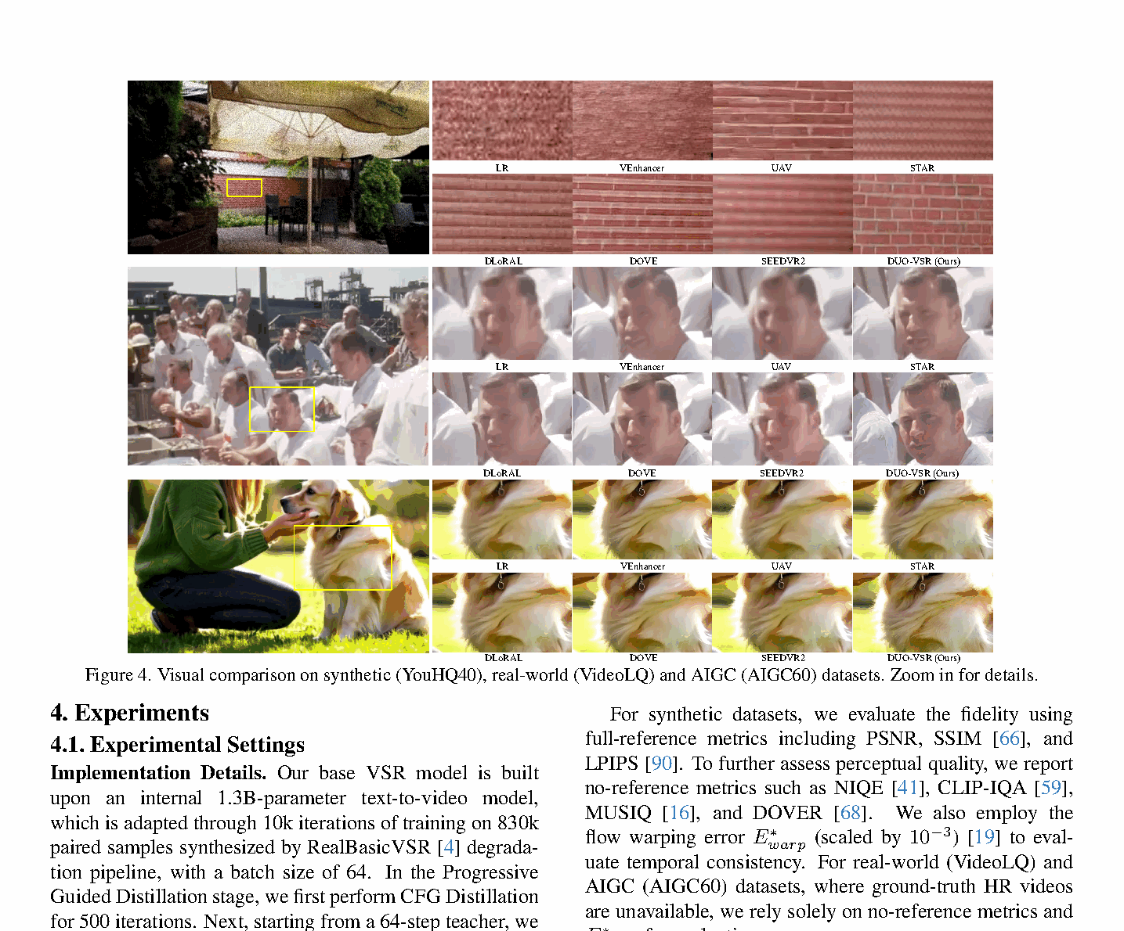
图 28 论文定性结果、消融或效率比较。来源：original paper PDF crop；原图编号 4；PDF/资产位置 6。

面向相机、手机与视频产品的报告解读
报告推论：对短视频与直播平台，一步 VSR 是接近在线部署的重要方向。产品评价应包含首帧时间、稳态 FPS、显存、时序误差和不同码率下的恢复稳定性。

局限、风险与适用边界
对抗与偏好监督可能强化感知细节但偏离真实观测；训练复杂度仍高。长视频、场景切换和端侧实现需要独立验证。
工程建议：论文结论应先在目标传感器、SoC、分辨率、码率和内容分布上复验，再进入产品指标承诺。

跨公司技术综合

真实观测优先
Adobe Burst SR、Huawei 低照事件与 ST-VSR、Huawei/Tencent RAW-to-sRGB 共同表明，RAW、多帧、运动与成像模型提供可验证信息，适合人物、文字、证件和高倍率变焦等真实性敏感场景。

生成先验受约束
DiffRAW、Edge-SD-SR、DreamSR、PatchVSR 与 DUO-VSR 展示扩散模型的感知上限。生成细节应被视为条件化假设，必须以低频观测、结构、跨帧和语义一致性约束。

效率路径分化
QuickSRNet 代表规则卷积和移动 NPU 友好路线；Edge-SD-SR、DUO-VSR 代表一步扩散；Inflation with Diffusion 代表只训练时间模块的参数高效适配。三者服务的延迟与质量档位不同。

视频评价系统化
PatchVSR、DUO-VSR、ST-VSR 与 Reparo 说明视频恢复必须联合考虑时序闪烁、码率、插帧、首帧延迟、缓存和长序列状态，单帧 PSNR 或主观锐度不足以决定产品方案。

专用成像遵守物理
高光谱案例提示，多通道传感器的评价目标是谱保真和任务信息保持。自然图像的感知指标与视觉偏好不能直接替代领域约束。

建议的产品路线图
产品路径 | 推荐技术 | 主要指标 | 风险控制
实时预览/视频通话 | QuickSRNet 类轻量 CNN；有限多帧融合 | 端到端时延、功耗、峰值内存、稳定 FPS | 严格回退；避免生成式改写文字与人脸
手机夜景/变焦照片 | RAW/ISP + Burst 自监督；运动置信融合 | 细节真实性、色彩、鬼影率、跨传感器泛化 | 保留 RAW 证据；动态区域掩码
端侧相册增强 | Edge-SD-SR 类一步扩散 | 总时延、tile 接缝、热稳定、感知质量 | 原图对照；敏感区域保护；设备分档
云端超高分照片 | DreamSR 类 DiT；受约束生成 | 超大图一致性、纹理真实性、成本 | 幻觉检测；文字/身份一致性测试
短视频/直播增强 | DUO-VSR、PatchVSR、ST-VSR；Reparo 式码率联动 | 首帧、FPS、闪烁、码率、QoE | 长序列与场景切换测试；编码联合优化

结论
近三年的企业论文没有收敛到单一超分模型，而是形成三条互补主线：以 RAW、多帧和成像模型提高真实性，以扩散/DiT 提高复杂退化与超高分辨率的感知上限，以一步化、轻量网络和参数高效适配满足部署约束。相机产品不应在三者中只选其一，而应按预览、拍摄后处理、相册和云端任务建立分层架构。
对研发决策最重要的不是某一榜单指标，而是明确每个模型使用了什么真实观测、在哪些区域允许生成、在目标设备上花费多少时间和能耗，以及错误细节是否可检测、可回退。

附录 A 公司归属证据
序 | 公司 | 论文 | 证据文本 | 证据来源 | 状态
1 | HUAWEI | Low-Light Video Enhancement with Synthetic Event Guidance | Huawei Technologies (Sweden) | OpenAlex authorship affiliation; AAAI proceedings metadata | verified
2 | HUAWEI | Store and Fetch Immediately: Everything Is All You Need for Space-Time Video Super-resolution | Huawei Technologies (France) | OpenAlex authorship affiliation; AAAI DOI metadata | verified
3 | TENCENT | Reparo: QoE-Aware Live Video Streaming in Low-Rate Networks by Intelligent Frame Recovery | Tencent (China) | OpenAlex authorship affiliation; ACM Multimedia DOI metadata | verified
4 | QUALCOMM | QuickSRNet: Plain Single-Image Super-Resolution Architecture for Faster Inference on Mobile Platforms | Qualcomm (United Kingdom) | OpenAlex authorship affiliation; CVPR Workshop DOI metadata | verified
5 | ADOBE | Self-Supervised Burst Super-Resolution | Adobe | OpenAlex authorship affiliation; ICCV DOI metadata | verified
6 | ALIBABA | Enhancing Hyperspectral Images via Diffusion Model and Group-Autoencoder Super-resolution Network | Alibaba Group (China) | OpenAlex authorship affiliation; AAAI proceedings metadata | verified
7 | HUAWEI | DiffRAW: Leveraging Diffusion Model to Generate DSLR-Comparable Perceptual Quality sRGB from Smartphone RAW Images | Huawei Technologies (China) | OpenAlex authorship affiliation; AAAI proceedings metadata | verified
8 | TENCENT | Enhancing RAW-to-sRGB with Decoupled Style Structure in Fourier Domain | Tencent (China) | OpenAlex authorship affiliation; AAAI proceedings metadata | verified
9 | APPLE | FastSR-NeRF: Improving NeRF Efficiency on Consumer Devices with A Simple Super-Resolution Pipeline | Apple (United States) | OpenAlex authorship affiliation; WACV DOI metadata | verified
10 | GOOGLE | Inflation with Diffusion: Efficient Temporal Adaptation for Text-to-Video Super-Resolution | Google (United States) | OpenAlex authorship affiliation; WACV Workshop proceedings metadata | verified
11 | KUAISHOU | PatchVSR: Breaking Video Diffusion Resolution Limits with Patch-wise Video Super-Resolution | Kuaishou (China) | OpenAlex authorship affiliation; CVPR DOI metadata | verified
12 | SAMSUNG | Edge-SD-SR: Low Latency and Parameter Efficient On-device Super-Resolution with Stable Diffusion via Bidirectional Conditioning | Samsung (United Kingdom) | OpenAlex authorship affiliation; CVPR DOI metadata | verified
13 | BYTEDANCE | DreamSR: Towards Ultra-High-Resolution Image Super-Resolution via a Receptive-Field Enhanced Diffusion Transformer | 1 ByteDance Inc. | CVPR 2026 paper PDF, first-page affiliation | verified
14 | KUAISHOU | DUO-VSR: Dual-Stream Distillation for One-Step Video Super-Resolution | 3 Kling Team, Kuaishou Technology | CVPR 2026 paper PDF, first-page affiliation | verified

附录 B 图件与来源台账
图 | 案例 | 类型 | 原图 | 位置 | 来源类型 | 替代图 | 本地文件
1 | adobe_burst_sr | method | 3 | 4 | original paper PDF crop | no | D:\Repository\ReadPaper\outputs\sr_insight_report\verified_14_paper_cases\figures\cropped\adobe_burst_sr_method.png
2 | adobe_burst_sr | result | 4 | 5 | original paper PDF crop | no | D:\Repository\ReadPaper\outputs\sr_insight_report\verified_14_paper_cases\figures\cropped\adobe_burst_sr_result.png
3 | alibaba_hyperspectral_sr | method | 2 | 3 | original paper PDF crop | no | D:\Repository\ReadPaper\outputs\sr_insight_report\verified_14_paper_cases\figures\cropped\alibaba_hyperspectral_sr_method.png
4 | alibaba_hyperspectral_sr | result | 3-5 | 7 | original paper PDF crop | no | D:\Repository\ReadPaper\outputs\sr_insight_report\verified_14_paper_cases\figures\cropped\alibaba_hyperspectral_sr_result.png
5 | apple_fastsr_nerf | method | 2 | 4 | original paper PDF crop | no | D:\Repository\ReadPaper\outputs\sr_insight_report\verified_14_paper_cases\figures\cropped\apple_fastsr_nerf_method.png
6 | apple_fastsr_nerf | result | 3 | 8 | original paper PDF crop | no | D:\Repository\ReadPaper\outputs\sr_insight_report\verified_14_paper_cases\figures\cropped\apple_fastsr_nerf_result.png
7 | bytedance_dreamsr | method | 2 | 3 | original paper PDF crop | no | D:\Repository\ReadPaper\outputs\sr_insight_report\verified_14_paper_cases\figures\cropped\bytedance_dreamsr_method.png
8 | bytedance_dreamsr | result | 4 | 7 | original paper PDF crop | no | D:\Repository\ReadPaper\outputs\sr_insight_report\verified_14_paper_cases\figures\cropped\bytedance_dreamsr_result.png
9 | huawei_diffraw | method | 2 | 4 | original paper PDF crop | no | D:\Repository\ReadPaper\outputs\sr_insight_report\verified_14_paper_cases\figures\cropped\huawei_diffraw_method.png
10 | huawei_diffraw | result | 1 | 1 | original paper PDF crop | no | D:\Repository\ReadPaper\outputs\sr_insight_report\verified_14_paper_cases\figures\cropped\huawei_diffraw_result.png
11 | huawei_lowlight_event | method | 3 | 3 | original paper PDF crop | no | D:\Repository\ReadPaper\outputs\sr_insight_report\verified_14_paper_cases\figures\cropped\huawei_lowlight_event_method.png
12 | huawei_lowlight_event | result | 7-8 | 7 | original paper PDF crop | no | D:\Repository\ReadPaper\outputs\sr_insight_report\verified_14_paper_cases\figures\cropped\huawei_lowlight_event_result.png
13 | huawei_store_fetch_stvsr | method | 3 | 3 | original paper PDF crop | no | D:\Repository\ReadPaper\outputs\sr_insight_report\verified_14_paper_cases\figures\cropped\huawei_store_fetch_stvsr_method.png
14 | huawei_store_fetch_stvsr | result | 6 | 6 | original paper PDF crop | no | D:\Repository\ReadPaper\outputs\sr_insight_report\verified_14_paper_cases\figures\cropped\huawei_store_fetch_stvsr_result.png
15 | inflation_diffusion | method | 1 | 1 | original paper PDF crop | no | D:\Repository\ReadPaper\outputs\sr_insight_report\verified_14_paper_cases\figures\cropped\inflation_diffusion_method.png
16 | inflation_diffusion | result | 4-5 | 4 | original paper PDF crop | no | D:\Repository\ReadPaper\outputs\sr_insight_report\verified_14_paper_cases\figures\cropped\inflation_diffusion_result.png
17 | kuaishou_duovsr | method | 3 | 4 | original paper PDF crop | no | D:\Repository\ReadPaper\outputs\sr_insight_report\verified_14_paper_cases\figures\cropped\kuaishou_duovsr_method.png
18 | kuaishou_duovsr | result | 4 | 6 | original paper PDF crop | no | D:\Repository\ReadPaper\outputs\sr_insight_report\verified_14_paper_cases\figures\cropped\kuaishou_duovsr_result.png
19 | samsung_edge_sdsr | method | 3 | 4 | original paper PDF crop | no | D:\Repository\ReadPaper\outputs\sr_insight_report\verified_14_paper_cases\figures\cropped\samsung_edge_sdsr_method.png
20 | samsung_edge_sdsr | result | 2 | 3 | original paper PDF crop | no | D:\Repository\ReadPaper\outputs\sr_insight_report\verified_14_paper_cases\figures\cropped\samsung_edge_sdsr_result.png
21 | tencent_raw_srgb | method | 3 | 3 | original paper PDF crop | no | D:\Repository\ReadPaper\outputs\sr_insight_report\verified_14_paper_cases\figures\cropped\tencent_raw_srgb_method.png
22 | tencent_raw_srgb | result | 6-7 | 6 | original paper PDF crop | no | D:\Repository\ReadPaper\outputs\sr_insight_report\verified_14_paper_cases\figures\cropped\tencent_raw_srgb_result.png
23 | tencent_reparo | method | substitute | unavailable | source-grounded report reconstruction | yes | D:\Repository\ReadPaper\outputs\sr_insight_report\verified_14_paper_cases\figures\cropped\tencent_reparo_method_substitute.png
24 | tencent_reparo | result | substitute | unavailable | source-grounded report reconstruction | yes | D:\Repository\ReadPaper\outputs\sr_insight_report\verified_14_paper_cases\figures\cropped\tencent_reparo_result_substitute.png
25 | quicksrnet | method | Figure 3 | ar5iv asset | original arXiv paper asset exposed by ar5iv | no | D:\Repository\ReadPaper\outputs\sr_insight_report\verified_14_paper_cases\figures\cropped\quicksrnet_method_figure3.png
26 | kuaishou_patchvsr | method | Figure 1 | ar5iv asset | original arXiv paper asset exposed by ar5iv | no | D:\Repository\ReadPaper\outputs\sr_insight_report\verified_14_paper_cases\figures\cropped\kuaishou_patchvsr_method_figure1.png
27 | kuaishou_patchvsr | result | Figure 3 | ar5iv asset | original arXiv paper asset exposed by ar5iv | no | D:\Repository\ReadPaper\outputs\sr_insight_report\verified_14_paper_cases\figures\cropped\kuaishou_patchvsr_result_figure3.png
28 | quicksrnet | result | Figure 1 | ar5iv asset | original arXiv paper asset exposed by ar5iv | no | D:\Repository\ReadPaper\outputs\sr_insight_report\verified_14_paper_cases\figures\cropped\quicksrnet_result_figure1.png

特别披露：Reparo 的两张图均为基于论文公开摘要、DOI 元数据和已披露实验数值制作的报告重构图，不是论文原图。其余 13 篇案例使用论文 PDF 裁图或 arXiv 论文原始图件。

附录 C 来源链接
[1] Low-Light Video Enhancement with Synthetic Event Guidance. AAAI 2023. https://doi.org/10.1609/aaai.v37i2.25257
[2] Store and Fetch Immediately: Everything Is All You Need for Space-Time Video Super-resolution. AAAI 2023. https://doi.org/10.1609/aaai.v37i1.25165
[3] Reparo: QoE-Aware Live Video Streaming in Low-Rate Networks by Intelligent Frame Recovery. ACM MM 2023. https://doi.org/10.1145/3581783.3613441
[4] QuickSRNet: Plain Single-Image Super-Resolution Architecture for Faster Inference on Mobile Platforms. CVPR Workshop (Mobile AI) 2023. https://doi.org/10.1109/CVPRW59228.2023.00212
[5] Self-Supervised Burst Super-Resolution. ICCV 2023. https://doi.org/10.1109/ICCV51070.2023.00973
[6] Enhancing Hyperspectral Images via Diffusion Model and Group-Autoencoder Super-resolution Network. AAAI 2024. https://doi.org/10.1609/aaai.v38i6.28392
[7] DiffRAW: Leveraging Diffusion Model to Generate DSLR-Comparable Perceptual Quality sRGB from Smartphone RAW Images. AAAI 2024. https://doi.org/10.1609/aaai.v38i7.28494
[8] Enhancing RAW-to-sRGB with Decoupled Style Structure in Fourier Domain. AAAI 2024. https://doi.org/10.1609/aaai.v38i3.27985
[9] FastSR-NeRF: Improving NeRF Efficiency on Consumer Devices with A Simple Super-Resolution Pipeline. WACV 2024. https://doi.org/10.1109/WACV57701.2024.00593
[10] Inflation with Diffusion: Efficient Temporal Adaptation for Text-to-Video Super-Resolution. WACV Workshop 2024. https://doi.org/10.1109/WACVW60836.2024.00059
[11] PatchVSR: Breaking Video Diffusion Resolution Limits with Patch-wise Video Super-Resolution. CVPR 2025. https://doi.org/10.1109/CVPR52734.2025.01658
[12] Edge-SD-SR: Low Latency and Parameter Efficient On-device Super-Resolution with Stable Diffusion via Bidirectional Conditioning. CVPR 2025. https://doi.org/10.1109/CVPR52734.2025.01193
[13] DreamSR: Towards Ultra-High-Resolution Image Super-Resolution via a Receptive-Field Enhanced Diffusion Transformer. CVPR 2026. https://openaccess.thecvf.com/content/CVPR2026/html/Dong_DreamSR_Towards_Ultra-High-Resolution_Image_Super-Resolution_via_a_Receptive-Field_Enhanced_Diffusion_CVPR_2026_paper.html
[14] DUO-VSR: Dual-Stream Distillation for One-Step Video Super-Resolution. CVPR 2026. https://openaccess.thecvf.com/content/CVPR2026/html/Lv_DUO-VSR_Dual-Stream_Distillation_for_One-Step_Video_Super-Resolution_CVPR_2026_paper.html

